***«Самұрық»***

***бөбекжай-балабақшасы ЖШС***

***Сарыағаш ауданы,*** ***Сарыағаш қаласы Байбосын ата №2***

Өзін-өзі бағалау материалдары

***Сарыағаш-2025 жыл***

***ТӨЛҚҰЖАТЫ***

***«Самұрық» бөбекжай-балабақшасы ЖШС.***

***Мекенжайы:***

*Сарыағаш ауданы,* *Сарыағаш қаласы Байбосын ата №2*

***Бөбекжай-балабақшасының ашылған жылы:***

*2016 жылғы наурыз.*

*Бөбекжай-балабақшасының аумағы 0,6000 га жерді құрайды,*

*сыйымдылық дәлділігі 25 балаға арналған.*

*«Самұрық» бөбекжай-балабақшасы ЖШС-нің*

*Жарғысы 2016 жылғы*

*16-Наурыздағы қаулысымен бекітілген.*

***Статусы****: қазақ балабақшасы.*

1. ***Білім беру ұйымы туралы жалпы мәліметтер.***
2. ***Кадрлар құрамы туралы мәліметтер.***
3. ***Бөбекжай- балабақшаның әкімшілік қызметкерлері туралы мәлімет.***
4. ***Педагогтардың сандық және сапалық құрамы.***
5. ***Педагог кадрларды топтарға бекіту.***
6. ***Педагогтардың білімі мен тәжірибесін және санатын көтеру мен жетілдіру мәліметі.***
7. ***Педагогикалық ұжымның білімі бойынша мәлімет.***
8. ***Педагог кадрлардың сапалық құрамының жасына қарай даму мониторингі.***
9. ***Қайта даярлау және біліктілігін арттыру курстарынан өткен педагогтар туралы мәлімет.***
10. ***Педагог қызметкерлердің педагогикалық еңбегінің диагностикалық картасы.***
11. ***2024-2025 оқу жылындағы ұйысдастырылған оқу қызметінің оқу жоспары.***
12. ***«Балалар Әлемі» бөбекжай-балабақшасы ЖШС-нің тәрбие-білім беру қызметінің сапасы.***
13. ***Білім беру ұйымының мақсат міндеттері мен құндылықтары.***
14. ***Пәндік-кеңістікті дамытушы орта.***
15. ***Тәрбиеленушілер саны (2021-2022, 2022-2023, 2023-2024 оқу жылдары бойынша).***
16. ***Тәрбиеленушілердің ұлттық құрамы.***
17. ***Тәрбиеленушілердің нәтижелері.***
18. ***Педагогтардың жеке құжаттары, сертификаттары мен алғыс хаттары.***
19. ***Штат кестесі туралы мәлімет.***
20. ***Қорытынды мен даму перспективалары.***
21. ***Білім беру ұйымдарын бағалау өлшемшарттарына 1-қосымша.***
22. ***Білім беру ұйымдарын бағалау өлшемшарттарына 5-қосымша.***
23. ***Тәрбиеленушілердің даму мониторингі.***
24. ***Білім беру ұйымдарын бағалау өлшемшарттарына 8-қосымша.***
25. ***Білім беру ұйымдарын бағалау өлшемшарттарына 9-қосымша.***
26. ***Білім беру ұйымдарын бағалау өлшемшарттарына 10-қосымша.***
27. ***Білім беру ұйымдарын бағалау өлшемшарттарына 11-қосымша.***
28. ***Білім беру ұйымдарын бағалау өлшемшарттарына 12-қосымша.***
29. ***Білім беру ұйымдарын бағалау өлшемшарттарына 13-қосымша.***
30. ***Білім беру ұйымдарын бағалау өлшемшарттарына 14-қосымша.***
31. ***Білім беру ұйымдарын бағалау өлшемшарттарына 17-қосымша.***
32. ***Білім беру ұйымдарын бағалау өлшемшарттарына 18-қосымша.***
33. ***Бөбекжай-балабақша жетістіктерінің сараптамасы.***
34. ***Қорытынды.***

**Балалардың жалпы саны:25**.

Балабақшада барлығы 1 **топ** жұмыс істейді, оның ішінде:

* орта топ /3 жастан бастап- «Бәйтерек» топтары;

***Білім беру ұйымының жалпы сипаттамасы***

«Самұрық» бөбекжай-балабақшасы жауапкершілігі шектеулі серіктестігі өз жұмысын 2016 жылдың

наурыз айының 16-нші жұлдызынан бастады. «Қазақстан Республикасы Үкіметінің

28 мамырдағы №488 Қаулысымен бекітілген «Балаларды мектепке дейінгі тәрбие

мен оқытумен қамтамасыз ету жөніндегі 2010-2020 жылдарға арналған «Балапан»

бағдарламасының аясында ашылды.

Мемлекеттік тіркеу 2016 жылдың 16-наурызда бизнес сәйкестендіру 160018240962 нөмері берілді.

«Самұрық» бөбекжай-балабақшасы» жауапкершілігі шектеулі серіктестігінің 2016 жылғы 16 наурызда № 73бұйрығы негізінде меңгерушісі етіп Ж.Бакиева тағайындалған.

«Самұрық» бөбекжай-балабақшасы» Сарыағаш ауданы қоғамдық денсаулық сақтау басқармасы тарапынан Қазақстан Республикасы Ұлттық экономика министірінің 2015 жылғы 30 мамырдағы №415 бұйрығымен бекітілген №017/е нысанды медециналық құжаттамасы. Балалар мен жасөспірімдерді тәрбиелеу мен білім беру объектілеріне қойылатын санитарлық-эпидемиологиялық талаптары санитарлық қағидаларына сәйкес келеді.

1). 2017 жылдың 14-маусымда санитарлық-эпидемиологиялық қорытындысы берілген.

Бөбекжай-балабақша өз жұмысында Қазақстан Республикасының Конституциясын, Қазақстан Республикасының Азаматтық Кодексін, «Білім туралы» Қазақстан Республикасының Заңдарын, Еңбек Кодексін т.б. нормативтік – құқықтық актілерін, мектепке дейінгі оқыту мен тәрбиелеу ұйымының жарғысын басшылыққа алады.

«Самұрық» бөбекжай-балабақшасы» ЖШС Жарғысы негізінде Сарыағаш ауданының Әділет басқармасының 2018 жылғы 5 шілде алғашқы тіркеу күніндегі құжаты Заңды тұлғаны мемлекеттік қайта тіркеу туралы БСН 160018240962бизнес сәйкестендіру нөмеріне сәйкес анықтамасы берілген.

Жұмыс мемлекеттік тілде жүргізіледі. Жобалық қуаттылығы 50 орын, сыйымдылығы 50 балаға арналған 2 топ ұйымдастырылған, онда тізім бойынша бала саны 50 құрайды. Әр топ толық жабдықталған ойын бөлмелер,жатын бөлмелер мен тазалық гигиеналық орындары бар.

Аула ағаштармен көгалдандырылған, таза ауада ойнап, өсу жағдайы қарастырылған, және ойын алаңы, серуендеуге арналған арнайы орындар бар.

Әрбір топта жеке жатын, ойын, әжетхана және ас тарататын бөлмелері бар.

Арнайы бөлінген даладағы алаңдарда ойын құралдары орналасқан, бөбекжай-балабақшамыздың іші 2024 жылы ағымдағы жөндеуден өткен, бүгінгі таңда сырты жаңартуды талап етпейді.

Су,жылу,электр,интернет желісі,толық талапқа сай қарастырылған. Жұмыс уақыты 10,5 сағат (8.00-18.30 дейін) 5 күндік. Арнайы асхана,ас тарату бөлмесі бар. Қойма, кір жуу,от жағу бөлмелері орналасқан. Ас дайындау, кір жуу бөлмелері, азық-түлік сақтау қоймалары қажетті техникалық құралдармен жабдықталған.

***Балалардың балабақшаға қабылдануы туралы:***

Қазақстан Республикасы Білім және Ғылым Министрінің №172 бұйрығына сәйкес балаларды балабақшаға орналастыру, ата-ана тарапы жеке құпия кілтімен indigoindigo.shymkentпорталынаэлектрондыкезекке тұрады.

Балабақша жұмысын 8.00-де бастап, кешкі сағат 18.30-да аяқтайды.

Жұмыс 5 күндік жұмыс жүйесіне негізделген.

Тамақтандыру үш мезгіл жүргізіледі.

**Жалпы мәліметтер:**

Мекенжайы: Сарыағаш ауданы Сарыағаш қаласы Байбосын ата №2, Индексі: 160900

1. Телефон:8 7757424500
2. **E-mail:samuryk001@gmail.com**

4. Бөбекжай-балабақша атауы "Самұрық" бөбекжай-балабақшасы жауапкершілігі шектеулі серіктестігі.

#### 5.БСН: **160018240962**

6.Бөбекжай-балабақша Жарғысы 2016 жылдың 16 наурызда өткен.

Алғашқы мемлекеттік тіркеу күні:2016 жылғы 16-наурыз.

7.Қызметті жүзеге асыру туралы хабарламаны тіркелген кіріс нөмірі: берілгені күні: 16.03.2016 жыл.

8.Ғимараттың салынған жылдары:2006ж

9.Оқыту тілі: қазақ тілі.

10.Жер көлемі:0,6000 га.

11.Ғимараттың ауданы: 296,5 ш.м.

12.Пайдалануға берілген уақыты: 2016 жыл. Тұрғын емес үй-жайдың ауданы:296 ш.м

13.Ғимараттың түрі: Ыңғайластырылған, екі қабатты ғимарат.

Жобалық қуаты: 25орын.

### *Кадрлар құрамы туралы мәлімет:*

### *Бөбекжайда 2024-2025 оқу жылында оқыту мен тәрбиелеуде*

### *2 педагог жұмыс атқарады:*

### *Оның ішінде 1 - жоғары білімді;*

### *Педагог кадрлардың барлығы штаттық жүктемемен жұмыс жасайды.*

### *Меңгеруші-1;*

### *Әдіскер-0,5;*

### *Тәрбиешілер -1.*

### *Тәрбиеші көмекшілері-1*

***Тарификациялық тізім мен штат кестесіне сәйкес жеке құрам***

|  |  |  |  |
| --- | --- | --- | --- |
| **Әдіскер** | **Шаруашылық ісі меңгерушісі** | **Медбике** | **Есепші** |
| **1. Тәрбиешілер** | **1. Күзетшілер**  **2. Жұмысшылар**  **3. Тәрбиеші көмекшілері**  **4. Кір жуу операторы** | **1. Балабақша тәрбиеленушілері**  **2. Аспазшылар**  **3. Ас үй көмекшісі**  **4. Тәрбиешілер**  **5. Тәрбиеші көмекшілері** | **1. Балабақша қызметкерлері** |

***Негізгі қызметтің түрлері***

***Педагог кадрлардың сапалық құрамы***

|  |  |  |  |  |  |  |  |  |  |
| --- | --- | --- | --- | --- | --- | --- | --- | --- | --- |
| № | Ауданы | Мекеме атауы | Аты-жөні |  | Диплом | Диплом бойынша қайсы(универ,колледж) | Қайта даярлаудан өткен құжаты (сертификат, куәлік) | Диплом тіркелген номері | Осы саладағы еңбек өтілі |
| ЖСН | бойынша мамандығы |
|  | Сарыағаш | Самұрық |  |  |  |  |  |  |  |
| 1 |  |  | Д.Сейкасимова | 940819401042 | Меңгеруші | Қазақстан инженерлі-педагогикалық халықтар Достығы университеті | ------- |  | 2 |
| 2 |  |  | Д.Сейкасимова | 940819401042 | Әдіскер | Қазақстан инженерлі-педагогикалық халықтар Достығы университеті | ------- |  | 2 |
| 3 |  |  | Намазбаева Ф | 980820400384 | Тәрбиеші | Арыстанаб жоғарғы оқу колледжі |  |  | 0 |

***Педагог кадрларды топтарға бекіту***

|  |  |
| --- | --- |
| *Топтар*  *Пән мұғалімдері* | *Педагог қызметкерлердің*  *аты-жөні* |
| *«Бәйтерек» тобы* | *Намазбаева Ф* |

***Педагогтардың білімі мен тәжірибесін және санатын***

***көтеру мен жетілдіру мәліметі.***

|  |  |  |  |  |  |  |
| --- | --- | --- | --- | --- | --- | --- |
| ***№*** | ***Қызметкерлердің тегі, аты-жөні*** | ***Лауазымдық қызметі*** | ***Аттес-н өткен жылы*** | ***Қай жылы өтеді*** | ***Білімін жетілдіру курсынан өткен жылы*** | ***Білімін жетілдіру курсынан өтетін жылы*** |
| ***1*** | Сейткасимова Д | ***Меңгеруші*** | ***-*** | ***-*** | ***-*** | ***-*** |
| ***2*** | Сейткасимова Д | ***Әдіскер*** | ***-*** | ***-*** | ***-*** | ***-*** |
| ***3*** | Намазбаева Ф | ***Тәрбиеші*** | ***-*** | ***-*** | ***-*** | ***-*** |

# *Педагогикалық ұжымның білімібойынша мәлімет*

|  |  |
| --- | --- |
| ***Жоғары білімді*** | ***1*** |
| ***Орта арнаулы*** | ***1*** |
| ***Барлығы:*** | ***2*** |

***Білімі бойынша***

***Санаты бойынша***

|  |  |
| --- | --- |
| ***Жоғары категория*** | ***2*** |
| ***І категория*** | ***0*** |
| ***ІІ категория*** | ***0*** |
| ***Санаты жоқтар*** | ***2*** |
| ***Барлығы:*** | ***2*** |

***Педагог кадрлардың сапалық құрамының жасына***

***қарай даму мониторингі***

|  |  |  |  |  |  |  |
| --- | --- | --- | --- | --- | --- | --- |
| ***Көрсеткіш жылдары*** | ***Жалпы педагог қызметкерлер*** | ***20- дан 30***  ***жасқа дейін*** | ***31 –ден 40 жасқа дейін*** | ***41 –ден 50 жасқа дейін*** | ***51- ден 60 жасқа дейін*** | ***Оның ішінде жұмыс істеп жатқан зейнеткерлер*** |
| ***2022-2023*** | ***4*** | ***4*** |  |  |  |  |
| ***2023-2024*** | ***4*** | ***4*** |  |  |  |  |
| ***2024-2025*** | ***3*** | ***3*** |  |  |  |  |

***Қайта даярлау және біліктілігін арттыру курстарынан өткен педагогтар туралы мәлімет.***

|  |  |  |  |  |  |
| --- | --- | --- | --- | --- | --- |
| ***№*** | ***Мекеменің атауы*** | ***2022*** | ***2023*** | ***2024*** | ***2025*** |
|  | ***«Педагог» мектепке дейінгі тәрбие әдістемелік кеңес беру орталығы.*** | ***0*** | ***0*** | ***0*** | ***4*** |
| ***2.*** | ***ҚР Білім және Ғылым министрлігі «Нұрсұлтан» әдістемелік кеңес беру білім орталығы.*** | ***1*** | ***0*** | ***0*** | ***0*** |
| ***3.*** | ***ҚР Білім және Ғылым министрлігі «Педагогикалық шеберлік орталығының» Шымкент қалалық филиалы*** | ***0*** | ***0*** | ***1*** | ***0*** |
| ***4.*** | ***«Білім сапа академиясы» оқу орталығы*** | ***2*** | ***0*** | ***0*** | ***0*** |
| ***5.*** | ***«Маман» оқу-өндірістік орталығы*** | ***1*** | ***1*** | ***0*** | ***0*** |
| ***6.*** | ***«Білімдар» оқу орталығы*** | ***1*** | ***1*** | ***1*** | ***0*** |

***Педагог қызметкерлердің педагогикалық еңбегінің диагностикалық картасы***

|  |  |  |  |  |  |  |  |  |  |  |  |  |
| --- | --- | --- | --- | --- | --- | --- | --- | --- | --- | --- | --- | --- |
| ***Педагогтың аты-жөні*** | ***Лауазымы*** | ***Теориялық білімі*** | ***Педагогикалық мәдениеті*** | ***Техникалық құралдарды меңгеруі*** | ***Технологиялық картаны толтыруы*** | ***Топ құжаттарының толтырылуы*** | ***Тәрбиеленушілердің білімін есепке алып, жұмыс жүргізуі*** | ***Өзіндік білімін жетілдіруі*** | ***Оқытудың жаңа әдістерін пайдалануы*** | ***Көрнекіліктерді тиімді пайдалануы*** | ***Қоғамдық жұмыстарға қатысуы*** | ***Барлығы:*** |
| ***Компьютерлік сауаттылық*** |
| Д.Сейткасимова | ***Меңгеруші*** | ***5*** | ***5*** | ***5*** | ***5*** | ***5*** | ***5*** | ***5*** | ***5*** | ***5*** | ***5*** | ***5,0*** |
| Д.Сейткасимова | ***Әдіскер*** | ***5*** | ***5*** | ***5*** | ***-*** | ***5*** | ***5*** | ***5*** | ***5*** | ***5*** | ***5*** | ***5,0*** |
| Намазбаева Ф | ***Тәрбиеші*** | ***5*** | ***5*** | ***5*** | ***5*** | ***5*** | ***5*** | ***5*** | ***5*** | ***5*** | ***5*** | ***5,0*** |

***2022-2023 оқу жылындағы ұйымдастырылған оқу қызметінің оқу жоспары***

|  |  |  |  |  |  |  |  |  |  |  |  |
| --- | --- | --- | --- | --- | --- | --- | --- | --- | --- | --- | --- |
| ***№*** | ***Білім беру саласы/***  ***Ұйымдастырылған оқу қызметі*** | ***Ұйымдастырылған оқу қызметінің жыл бойындағы сағаты*** | | | | | | | | | |
| ***Ерте жас топ***  ***«Балауса», «Ботақан»*** | | ***Кіші топ***  ***«Айгөлек»*** | | ***Ортаңғы топ***  ***«Балбөбек»*** | | ***Ересек топтар***  ***«Балапан», «Балдырған»*** | | ***Мектепалды даярлық тобы «Жасұлан»*** | |
| ***апталық*** | ***жылдық*** | ***апталық*** | ***жылдық*** | ***апталық*** | ***жылдық*** | ***апталық*** | ***жылдық*** | ***апталық*** | ***жылдық*** |
| ***1.*** | ***«Денсаулық»*** | ***3*** | ***108*** | ***3*** | ***108*** | ***3*** | ***108*** | ***3*** | ***108*** | ***3*** | ***108*** |
|  | ***Дене шынықтыру*** | ***3*** | ***108*** | ***3*** | ***108*** | ***3*** | ***108*** | ***3*** | ***108*** | ***3*** | ***108*** |
|  | ***Қауіпсіздік мінез-құлық негіздері, валеология*** | ***-*** | ***-*** | ***-*** | ***-*** | ***-*** | ***-*** | ***-*** | ***-*** | ***0,5*** | ***18*** |
| ***2.*** | ***«Қатынас»*** | ***1*** | ***36*** | ***1*** | ***36*** | ***2*** | ***72*** | ***2,5*** | ***90*** | ***5*** | ***180*** |
|  | ***Сөйлеуді дамыту*** | ***0,5*** | ***18*** | ***0,5*** | ***18*** | ***1*** | ***36*** | ***1*** | ***36*** | ***1*** | ***36*** |
|  | ***Көркем әдебиет*** | ***0,5*** | ***18*** | ***0,5*** | ***18*** | ***0,5*** | ***18*** | ***1*** | ***36*** | ***1*** | ***36*** |
|  | ***Сауат ашу негіздері*** | ***-*** | ***-*** | ***-*** | ***-*** | ***-*** | ***-*** | ***-*** | ***-*** | ***2*** | ***72*** |
|  | ***Орыс тілі*** | ***-*** | ***-*** | ***-*** | ***-*** | ***0,5*** | ***18*** | ***0,5*** | ***18*** | ***1*** | ***36*** |
|  | ***Ағылшын тілі*** | ***-*** | ***-*** | ***-*** | ***-*** | ***-*** | ***-*** | ***-*** | ***-*** | ***-*** | ***-*** |
| ***3.*** | ***«Таным»*** | ***1*** | ***36*** | ***2*** | ***72*** | ***2,5*** | ***90*** | ***2,5*** | ***90*** | ***2,5*** | ***90*** |
|  | ***Математика негіздері*** |  |  |  |  | ***1*** | ***36*** | ***1*** | ***36*** | ***1*** | ***36*** |
|  | ***Сенсорика*** | ***0,5*** | ***18*** | ***0,5*** | ***18*** | ***-*** | ***-*** | ***-*** | ***-*** | ***-*** | ***-*** |
|  | ***Құрастыру*** | ***-*** | ***-*** | ***0,5*** | ***18*** | ***0,5*** | ***18*** | ***0,5*** | ***18*** | ***0,5*** | ***18*** |
|  | ***Жаратылыстану*** | ***0,5*** | ***18*** | ***1*** | ***36*** | ***1*** | ***36*** | ***1*** | ***36*** | ***1*** | ***36*** |
| ***4.*** | ***«Шығармашылық»*** | ***2*** | ***72*** | ***3*** | ***108*** | ***3*** | ***108*** | ***3,5*** | ***126*** | ***5*** | ***180*** |
|  | ***Сурет салу*** | ***0,5*** | ***18*** | ***1*** | ***36*** | ***1*** | ***36*** | ***1*** | ***36*** | ***1*** | ***36*** |
|  | ***Мүсіндеу*** | ***0,5*** | ***18*** | ***0,25*** | ***9*** | ***0,25*** | ***9*** | ***0,5*** | ***18*** | ***1*** | ***36*** |
|  | ***Жапсыру*** | ***-*** | ***-*** | ***0,25*** | ***9*** | ***0,25*** | ***9*** | ***0,5*** | ***18*** | ***1*** | ***36*** |
|  | ***Музыка*** | ***1*** | ***36*** | ***1,5*** | ***54*** | ***1,5*** | ***1,5*** | ***1,5*** | ***54*** | ***2*** | ***72*** |
| ***5.*** | ***«Әлеумет»*** | ***-*** | ***-*** | ***-*** | ***-*** | ***0,5*** | ***18*** | ***0,5*** | ***18*** | ***1,5*** | ***54*** |
|  | ***Өзін-өзі тану*** | ***-*** | ***-*** | ***-*** | ***-*** | ***-*** | ***-*** | ***-*** | ***-*** | ***1*** | ***36*** |
|  | ***Қоршаған ортамен танысу*** | ***-*** |  | ***-*** |  | ***0,5*** | ***18*** | ***0,5*** | ***18*** | ***0,5*** | ***18*** |
|  | ***Жалпы көлемі*** | ***7*** | ***252*** | ***9*** | ***324*** | ***11*** | ***396*** | ***12*** | ***432*** | ***17*** | ***612*** |
|  | ***Вариативтік компонент*** | ***-*** | ***-*** | ***-*** | ***-*** | ***1*** | ***36*** | ***2*** | ***72*** | ***3*** | ***54*** |

***2024-2025 оқу жылындағы ұйымдастырылған оқу қызметінің оқу жоспары***

|  |  |  |  |  |  |  |  |
| --- | --- | --- | --- | --- | --- | --- | --- |
| ***№*** | ***Білім беру саласы/***  ***Ұйымдастырылған оқу қызметі*** | ***Ұйымдастырылған оқу қызметінің жыл бойындағы сағаты*** | | | | | |
| ***Ортаңғы топ***  ***«Қызғалдақ»*** | | ***Ересек топтар***  ***«Ақбота»*** | | ***Мектепалды даярлық тобы «Қошақан»*** | |
| ***апталық*** | ***жылдық*** | ***апталық*** | ***жылдық*** | ***апталық*** | ***жылдық*** |
| ***1.*** | ***«Денсаулық»*** | ***3*** | ***108*** | ***3*** | ***108*** | ***3*** | ***108*** |
|  | ***Дене шынықтыру*** | ***3*** | ***108*** | ***3*** | ***108*** | ***3*** | ***108*** |
|  | ***Қауіпсіздік мінез-құлық негіздері, валеология*** | ***-*** | ***-*** | ***-*** | ***-*** | ***0,5*** | ***18*** |
| ***2.*** | ***«Қатынас»*** | ***2*** | ***72*** | ***2,5*** | ***90*** | ***5*** | ***180*** |
|  | ***Сөйлеуді дамыту*** | ***1*** | ***36*** | ***1*** | ***36*** | ***1*** | ***36*** |
|  | ***Көркем әдебиет*** | ***0,5*** | ***18*** | ***1*** | ***36*** | ***1*** | ***36*** |
|  | ***Сауат ашу негіздері*** | ***-*** | ***-*** | ***-*** | ***-*** | ***2*** | ***72*** |
|  | ***Орыс тілі*** | ***0,5*** | ***18*** | ***0,5*** | ***18*** | ***1*** | ***36*** |
|  | ***Ағылшын тілі*** | ***-*** | ***-*** | ***-*** | ***-*** | ***-*** | ***-*** |
| ***3.*** | ***«Таным»*** | ***2,5*** | ***90*** | ***2,5*** | ***90*** | ***2,5*** | ***90*** |
|  | ***Математика негіздері*** | ***1*** | ***36*** | ***1*** | ***36*** | ***1*** | ***36*** |
|  | ***Сенсорика*** | ***-*** | ***-*** | ***-*** | ***-*** | ***-*** | ***-*** |
|  | ***Құрастыру*** | ***0,5*** | ***18*** | ***0,5*** | ***18*** | ***0,5*** | ***18*** |
|  | ***Жаратылыстану*** | ***1*** | ***36*** | ***1*** | ***36*** | ***1*** | ***36*** |
| ***4.*** | ***«Шығармашылық»*** | ***3*** | ***108*** | ***3,5*** | ***126*** | ***5*** | ***180*** |
|  | ***Сурет салу*** | ***1*** | ***36*** | ***1*** | ***36*** | ***1*** | ***36*** |
|  | ***Мүсіндеу*** | ***0,25*** | ***9*** | ***0,5*** | ***18*** | ***1*** | ***36*** |
|  | ***Жапсыру*** | ***0,25*** | ***9*** | ***0,5*** | ***18*** | ***1*** | ***36*** |
|  | ***Музыка*** | ***1,5*** | ***1,5*** | ***1,5*** | ***54*** | ***2*** | ***72*** |
| ***5.*** | ***«Әлеумет»*** | ***0,5*** | ***18*** | ***0,5*** | ***18*** | ***1,5*** | ***54*** |
|  | ***Өзін-өзі тану*** | ***-*** | ***-*** | ***-*** | ***-*** | ***1*** | ***36*** |
|  | ***Қоршаған ортамен танысу*** | ***0,5*** | ***18*** | ***0,5*** | ***18*** | ***0,5*** | ***18*** |
|  | ***Жалпы көлемі*** | ***11*** | ***396*** | ***12*** | ***432*** | ***17*** | ***612*** |
|  | ***Вариативтік компонент*** | ***1*** | ***36*** | ***2*** | ***72*** | ***3*** | ***54*** |

***«Самұрық» бөбекжай-балабақшасы ЖШС-нің***

***тәрбие-білім беру қызметінің сапасы.***

***Балабақша «Мемлекеттік жалпыға білім беру стандартын» негізге ала отырып жұмыс жасайды.***

***Қ.Р Білім және Ғылым министрінің 2016 жылғы 12 тамыздағы №499 бұйрығына өзгерістер енгізіліп 2020 жылғы 24 қыркүйектегі №412 бұйрығы бойынша. Мектепке дейінгі үлгілік оқу бағдарламасы негізінде балабақшада балаларды бес білім саласы бойынша балалардың жас ерекшелігіне сай тәрбиелеп келеді.***

* ***Баланың өмірін қорғау мен денсаулығын нығайтуды және әлеуметін қамтамасыз ету заттық кеңістік орта құру арқылылы дамытушы ортада ойын арқылы дамыту.***
* ***Топ бөлмелерінде дамытушы орталықтар құру.***
* ***«Рухани жаңғыру » іске асыру арқылы ұлттық салт дәстүрге және патриоттық және психологиялық тұлғалық физикалық және зияткерлікке тәрбиелеу.***
* ***Мәдени-гигиеналық дағдыларды дамытады. Денсаулық білім саласы бойынша жағдай жасау.***
* ***Мектепке дейінгі ұйымда отбасымен ынтымақтастық жұмыс түрін жолға қою.***
* ***Қимылды, коммуникативтік, танымдық, шығармашылық, әлеуметтік, білім дағдыларын өз бетінше қолайлы жағдай жасай отырып дамыту.***

***Балабақшамызда мерекелік іс-шаралар жылдық жұмыс жоспары бойынша өткізіледі. Ұйымдастырылған ашық оқу қызметтері, көрмелер, тәрбиешілер арасында сайыстар, ата-аналар арасында ойын сауық іс-шаралар ұйымдастырылып отырады.***

***-Оқу жылында жылдық жоспарға сәйкес 4 (төрт) педагогикалық кеңес 3 (үш) өндірістік кеңес, 6(алтау) меңгеруші жанындағы кеңес жоспарланып тәрбие мен оқытудың мәселелері көрсетілген.***

***Білім беру ұйымдарының мақсат міндеттері мен құндылықтары***

***2024-2025 жылдар аралығында мектепке дейінгі ұйымның педагогикалық ұжымы келесі жылдық міндеттерді шешті.***

***2024-2025 оқу жылы.***

***Мақсаты:***

*Балалардың жеке қажеттіліктерін ескере отырып, олардың жан-жақты үйлесімді дамуы үшін жайлы және қауіпсіз жағдайлар жасау.*

***Міндеттері:***

*Денсаулық сақтау технологияларын қолдану арқылы балалардың физикалық және психикалық денсаулығын қорғау және салауатты өмір салтын қалыптастыруға ықпал ету;*

*Балаларды қызықты ойын түрінде білім беру салаларын кіріктіру арқылы тәрбиелеу, оқыту және дамыту;*

*жаңартылған білім беру мазмұны аясында мектепке дейінгі ұйымның білім сапасын арттыру;*

*Әлеуметтік -эмоционалдық құзыреттілік, когнитивтік және қарым-қатынас дағдыларын дамыту.*

***2024-2025 оқу жылы.***

***Балабақшаның басты мақсаты:***

*Баланың өмірін сақтау және денсаулығын нығайту, балаға интелектуалдық, эстетикалық тәрбие бере отырып, оларды жан-жақты дамыған тұлға ретінде қалыптастыру. Балабақшаның оқу тәрбие жұмыстары жылда жылдық жоспардағы мақсаттарды іске асырумен бағытталады.*

***Оқу жылының міндеттері:***

***І. «Денсаулық» білім беу саласы.***

*Өз денсаулығына саналы көзқарасын тәрбиелеу, денсаулықтың адамға берген басты құндылығы екенін түсіне отырып, қозғалыс белсенділігін дамыту. Салауатты өмірге баулу, қимыл қозғалыс әрекетін дамыту, балабақшада денешынықтыру және сауықтыру жүмыстарыарқылы белсенділігін арттыру. Балалардың денсаулығын нығайту мақсатында валелогиялық білім беру жұмысын жақсарту. Ертеңгілік гимнастика мен дене тәрбиесі бойынша жүргізілетін ұйымдастырылған іс шаралар сапасын арттыру.*

*«Коммуникация» білім беру саласы .*

*Баланың сөйлеуін және қарым-қатынас мәдениетін дамыту. Балалардың сөздік қорын ойын әдістерін қолдану арқылы кеңейту. Сөйлемнің граматикалық құрылымын дұрыс ұстауға үйрету. Отбасының ықпалын баланы жеке тұлға етіп дамытуға жұмылдыру.*

***«Шығармашылық» білім беру саласы.***

*Баланың бойына әлемге эстетикалық қарым-қатынасты қалыптастыру, классикалық және осы заманғы өнер құралдары арқылы суреткерлік қабілетті дамыту. Балалардың дербестігі мен шығармашылығын ұдайы дамуын қамтамасыз етіп, олардың мінез-құлқына ұдайы бағдар беріп, танымдық қызығушылығына, материалды меңгеру дірежесіне, жылдамдығына мән бере отырып шығармашыл тұлға болып қалыптасуына жағдай жасау.*

***2024-2025 оқу жылы.***

***Балабақшаның басты мақсаты:***

*Баланың өмірін сақтау және денсаулығын нығайту, балаға интелектуалдық, эстетикалық тәрбие бере отырып, оларды жан-жақты дамыған тұлға ретінде қалыптастыру. Балабақшаның оқу тәрбие жұмыстары жылда жылдық жоспардағы мақсаттарды іске асырумен бағытталады.*

***Оқу жылының міндеттері:***

***І «Денсаулық» білім беу саласы.***

*Өз денсаулығына саналы көзқарасын тәрбиелеу, денсаулықтың адамға берген басты құндылығы екенін түсіне отырып, қозғалыс белсенділігін дамыту. Салауатты өмірге баулу, қимыл қозғалыс әрекетін дамыту, балабақшада денешынықтыру және сауықтыру жүмыстарыарқылы белсенділігін арттыру. Балалардың денсаулығын нығайту мақсатында валелогиялық білім беру жұмысын жақсарту. Ертеңгілік гимнастика мен дене тәрбиесі бойынша жүргізілетін ұйымдастырылған іс шаралар сапасын арттыру.*

***«Коммуникация» білім беру саласы .***

*Баланың сөйлеуін және қарым-қатынас мәдениетін дамыту. Балалардың сөздік қорын ойын әдістерін қолдану арқылы кеңейту. Сөйлемнің граматикалық құрылымын дұрыс ұстауға үйрету. Отбасының ықпалын баланы жеке тұлға етіп дамытуға жұмылдыру.*

***«Шығармашылық» білім беру саласы.***

*Баланың бойына әлемге эстетикалық қарым-қатынасты қалыптастыру, классикалық және осы заманғы өнер құралдары арқылы суреткерлік қабілетті дамыту. Балалардың дербестігі мен шығармашылығын ұдайы дамуын қамтамасыз етіп, олардың мінез-құлқына ұдайы бағдар беріп, танымдық қызығушылығына, материалды меңгеру дірежесіне, жылдамдығына мән бере отырып шығармашыл тұлға болып қалыптасуына жағдай жасау.*

***2024-2025 оқу жылы.***

***Оқу жылының міндеттері:***

***«Денсаулық» білім беу саласы.***

*Дене бітімі жақсы қалыптасқан, денсаулығын сақтауға және шынықтыруға қабілетті мектепке дейінгі кіші жастағы бала тұлғасын қалыптастыру. Дене шынықтыру жаттығуына қызығушылығын арттыру, қозғалыс ептілігі мен дағдыларын жетілдіру.*

***«Таным» білім беру саласы.***

*Балаларды заттардың сенсорлық қасиеттеріне зейіндерін аударуға үйрету, біркелкі нысандардың көлемі, пішіні , түсі бойынша ұқсастықтары мен айырмашылықтарын анықтаудың қарапайым жолдарын қалыптастыру. Балалардың өздеріне жақсы таныс нысандардың ерекшеліктерін жеткізе алуы үшін заттардың белгілерін өз еріктерімен қолдануларын бекіту. Зат құралдарымен әрекет жоспарларын, ұсақ қол маторикасын дамыту.*

***«Коммуникация» білім беру саласы .***

*Дыбыстардың дұрыс айтылуын, байланыстырып сөйлесуін қалыптастыру. Сөздік қорларын жаңа сөздермен толықтыру, сөздерді түсініп, тілдерінің дұрыс жетілдіру. Халық ауыз шығармашылығына баулу.*

***«Шығармашылық» білім беру саласы.***

*Шығармашылық әрекеттер үрдісіне , көркем шығармаларға халық шығармашылығына жағымды қалыптасқан білдіру іскерліктеріне тәрбиелеу. Баланың мүмкіндіктеріне сәйкес, оған түсінікті өнер туындыларымен қамтамасыз ету. Көрнекі бейнелі әрекеттікпен заттық іс-әрекетке көшуге әсер ету.*

***«Әлеуметтік» білім беру саласы.***

*Әлеуметтік ортаға бейімделу, кез-келген ортада еркін бірлесе әрекет ету, өз Отанына сүйіспеншілік таныту біліктерін қалыптастыру, адамгершілік-рухани білім негіздерін дамыту.*

***Жылдық міндеттер бағыттары:***

1. *Мектепке дейінгі тәрбие мен оқытудың мемлекеттік жалпыға міндетті стандарт талаптарына негізінде балабақша жұмысын төмендегі бағыттар бойынша құру.*

*Мектепке дейінгі тәрбие мен оқытудың негізгі мазмұны бәскеге қабілетті, зияткерлік қасиеттері дамыған, негізгі құзіреттіліктерін қалыптастыруға бағытталған оқу тәрбие жұмыстарын жүргізу.*

*-Балалар денсаулығын нығайту, дамыту*

*-Салауатты өмір салтын дамыту*

*-Танымдық тілдік, эстетикалық, әлеуметтік дамуын өамтамасыз ететін практикалық, шеберлік теориялық жиынтығын интеграциялау.*

*-Ұлттық педагогика негізінде балалардың рухани адамгершілік дағдыларын қалыптастыру.*

*2) Педагогтың ата-аналармен бірге белгілі мақсатқа қол жеткізу үшін балабақша өміріне белсене қатысуы.*

*Танымдық іс-әрекет дағдыларын меңгеруде тәрбиеленушілердің негізгі құзіреттілігін табысты қалыптастыруға, дамытушы ортаны одан әрі дамытуды жалғастыру.*

*3) Кіші топтарда сенсорлы-дидактикалық ойындарды ұйымдастыру одан*

*әрі дамыту.*

*4) Балалардың адамгершілік, мінез-құлық нормалары мен ережелері,*

*Қазақстандық қоғамда қалыптасқан халықтық салт-дәстүрлер және жеке*

*тұлғалық білім беруді ізгі қарым-қатынасқа тәрбиелеуді дағдыландыру.*

**Пәндік-кеңістікті дамытушы орта**

Пәндік-кеңістіктік дамытушы орта-бұл баланың психикалық әл-ауқатының қауіпсіздігіне, оны дамыту мақсаттарына сәйкес кеңестікті ұйымдастыру және баланың өз бетінше үйрену қабілетін дамытуға оң ықпал ететін жабдықтарды пайдалану.   
Дамытушы орта балаға өз қабілеттерін пайдалануға, қызығушылықтары мен мүмкіндіктеріне сүйене отырып,өзін қызықтыратын ойын материалдарымен ойнауға мүмкіндік береді. Балалар әрекетін осындай тәсілмен ұйымдастыру нәтижеге бағытталған даму механизмін құрайды. Дамытушы орта баланы әрекетке ынталандырады, оны тұлға ретінде дамытады**,** қабілеттерінің ерте көрінуіне ықпал етеді.

Міндеті:

Мақсаты:

- Балаларды жан-жақты және үйлесімді ерте жастан дамыту үшін жағдайлар жасау және оның мектепке дейінгі жаспен сабақтастығы;  
- әр баланың шығармашылық бастамасын, ойынды өзбетінше құру және ойлаған ойын іске асыру, өзін ойын желісі мен ережесіне сәйкес ұстаудыдамыту;  
- пайдаланған әдістер мен көрнекіліктерімді балалардың ойларының дамуына ықпал ету.

- Балалардың ерте жастан психо-физиологиялық мүмкіндіктерін жағымды дамытуға мүмкіндік беретін пәндік-дамытушы ортаны ұйымдастыру;  
- әлеуметтік белсенді жеке дара баланы қалыптастыру және жетілдіру.

**Кеңістіктік дамытушы ортаға қойылатын жалпы талаптар:**

* - қауіпсіз;
* - қолжетімді;
* - әртүрлі;
* - мазмұнды;
* -көп атқарымды;
* -өзгермелі;
* - тартымды.

***Жас топтары бойынша бойынша кеңістіктік дамытушы ортаға қойылатынталаптар:***

***Топтарда сенсорика заттық-дамытушы ортасы балалардың танымдық қызығушылығын қалыптастыруға , олардың тәжірибесін келесі бағыттар бойынша байытуға бағытталған: танымдық-зерттеу қызметін дамыту, заттарды сипаттай отырып сөйлеуді дамыту, заттардың көлемін,түсін ,пішінін дұрыс айтуға үйрету.Мұнда ағымдағы тақырып бойынша демонстрациялық материалдар, сондай-ақ өткен материалды бекіту, дамыту және дидактикалық ойындар ұсынылған.***

***«Таным» орталығы***

***Сенсорика***

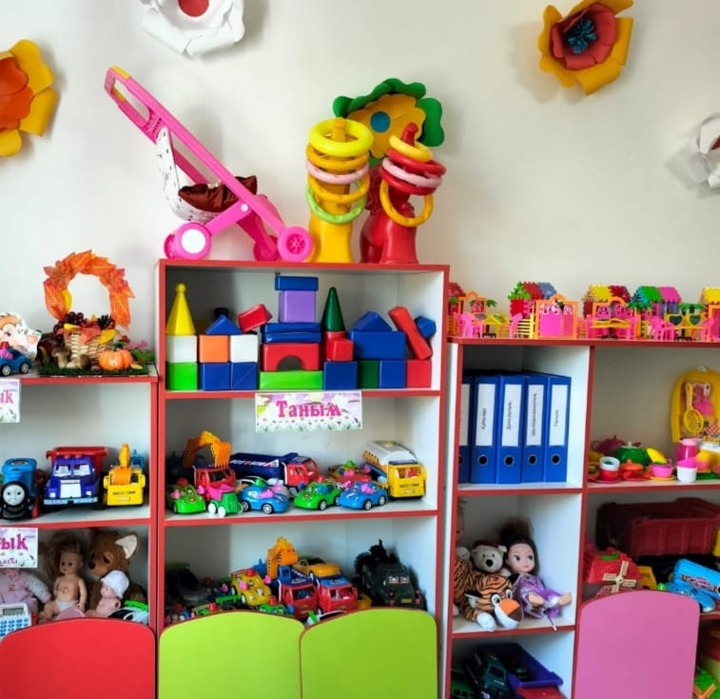

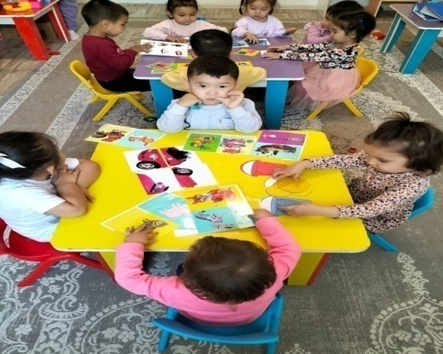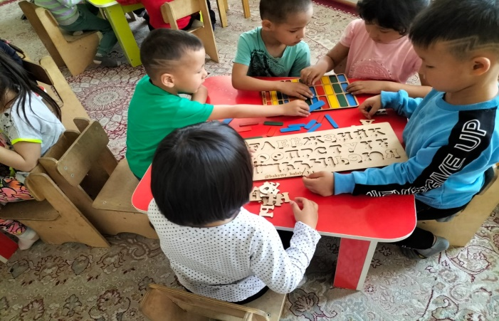

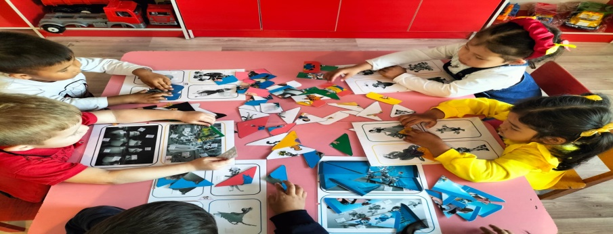

**«Таным» орталығы Математика негізі**

***Математика негіздері танымдық орталығы ересек топтарда қабілеттерді қалыптастыруға, алгоритмді жалпылау, жіктеу, қолдану қабілеттерін дамытуға арналған.Дидактикалық ойындар мен оқу құралдары жіктеу қабілетін дамыту- "Фигураны тап", "логикалық тізбектер"; Денешынықтыру блоктарымен ойындар , Кьюзенер таяқшалары, логикалық ойлауды дамыту- "Лабиринттер", "Танграм", "шаршыны бүкте" және т. б.***

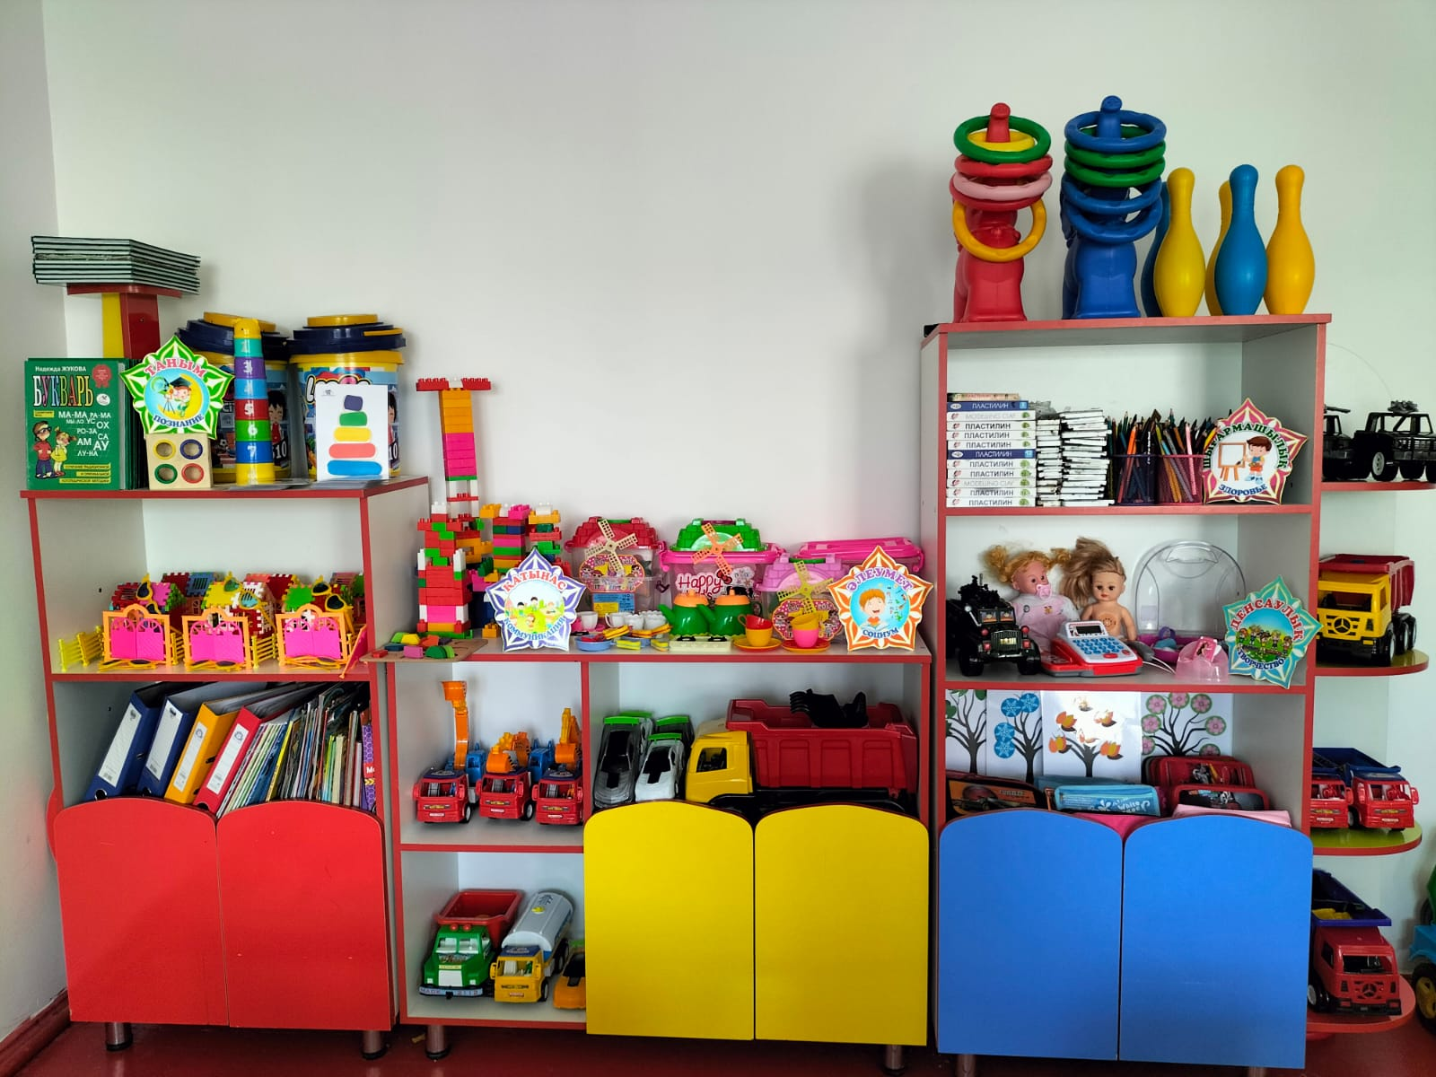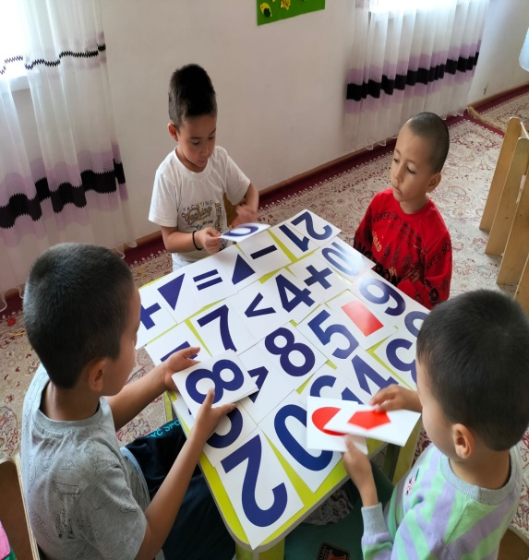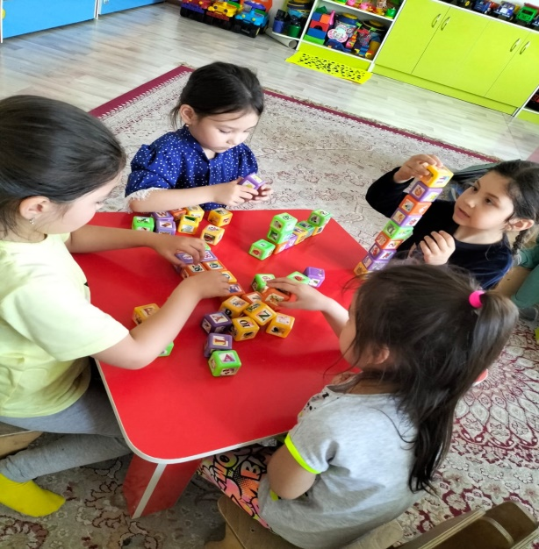

***Құрылыс материалдарымен жұмыс жасай отырып, балалар геометриялық денелер мен кеңістіктік қатынастардың жеке қасиеттерімен танысады. Өз іс-әрекеттерін жоспарлауға және ұйымдастыруға және нәтижеге қол жеткізуге үйренеді. Құрастыратын заттары өз қалауларымен жасау, ұжымда жұмыс істей білу сияқты құнды жеке қасиеттерді тәрбиелейді. Құрастыру орталығы әр түрлі болады: үлкен еден, ұсақ үстел, теміржол және т.б.; ойнауға арналған шағын (үстел),үлкен (еден) құрылыс материалы және лего және т. б., құрылыс схемалары, сәйкес материалдар.***

***«Таным» орталығы Құрастыру***

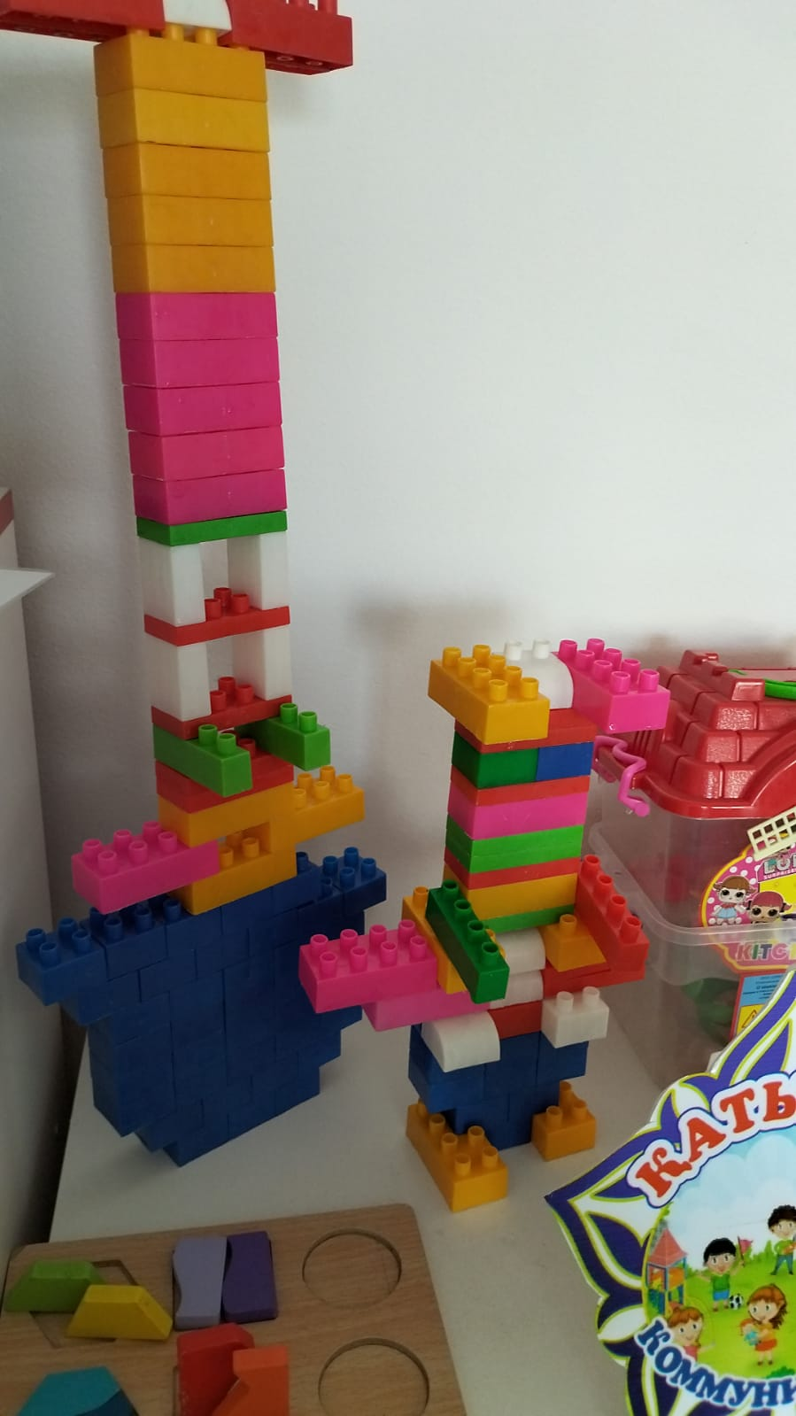

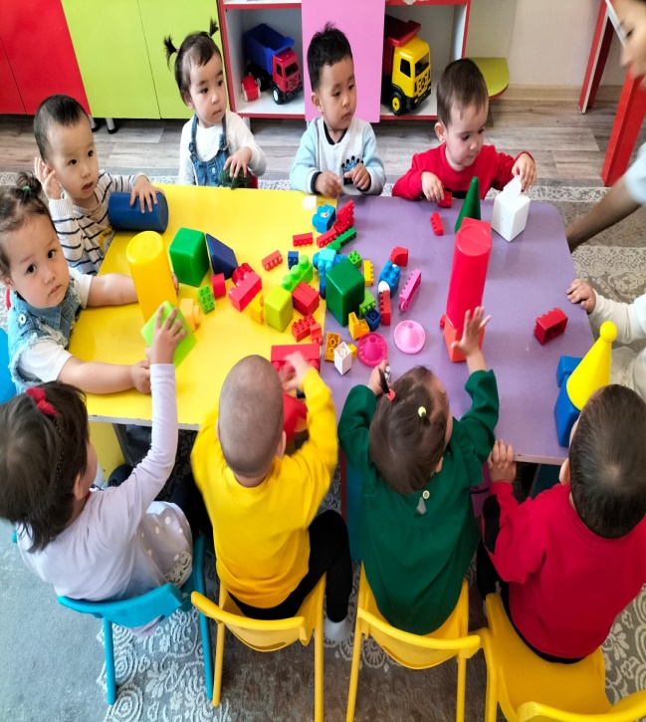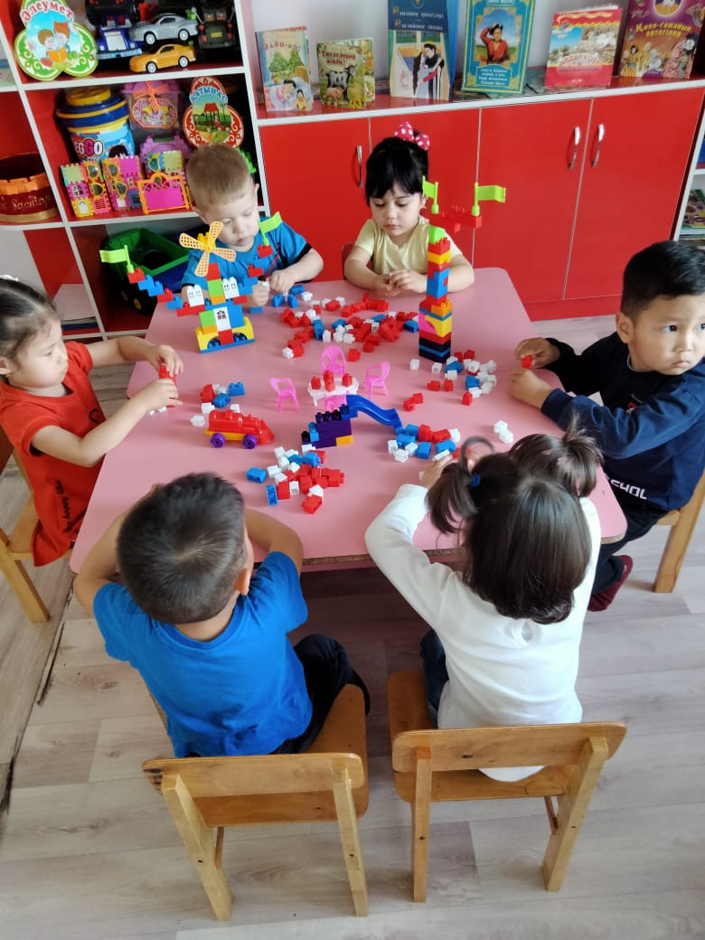

***Жаратылыстану білім беру аймағында өсімдіктер, табиғи аймақтардың макеттері, күнтізбелер ,қолөнер жасауға, тәжірибелер жүргізуге , экологиялық білім беру ойындарының ойын кітапханасына арналған әртүрлі табиғи материалдар бар.***

***«Таным» орталығы***

***«Біз әлемді танимыз»***

***Жаратылыстану білім беру ойындарының ойын кітапханасы мыналарды қамтиды:әр түрлі белгілер бойынша заттарды жалпылау және жіктеу қабілеті дамитын ойындар: "бір сөзді атаңыз"; « Не артық?"; " - көкөніс пен тамырлар»;Мектеп жасына дейінгі балалардың жануарлар мен өсімдіктер әлемінің өкілдері, жансыз табиғат құбылыстары туралы білімдерін нақтылауға, жүйелеуге және жіктеуге бағытталған ойындар ("Жыл мезгілдері", " зоологиялық лото»);Балалардың табиғат объектілерінің қасиеттері мен қасиеттері туралы идеяларын нақтылайтын ойындар; Экология ойындары;Гербарий;Коллаждар, балалардың суреттері.***

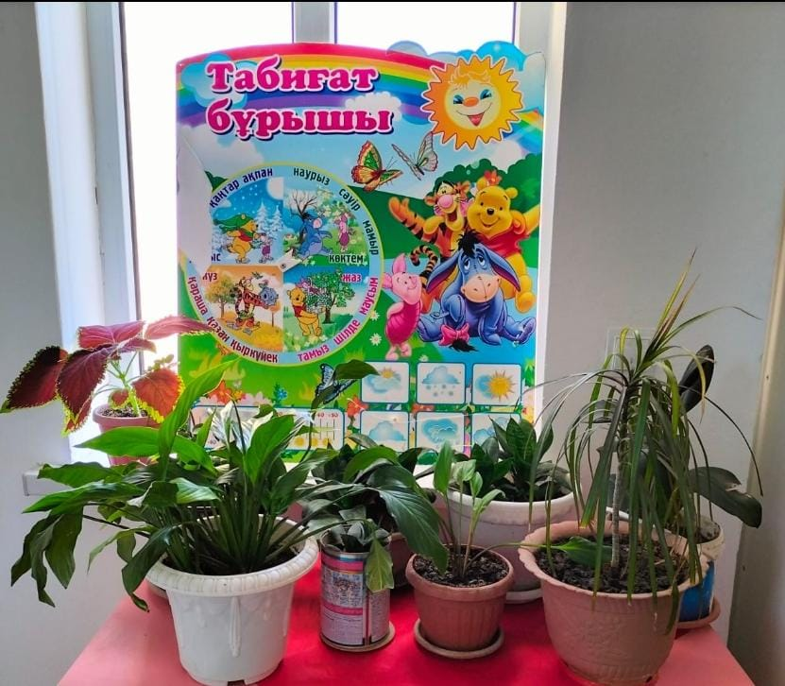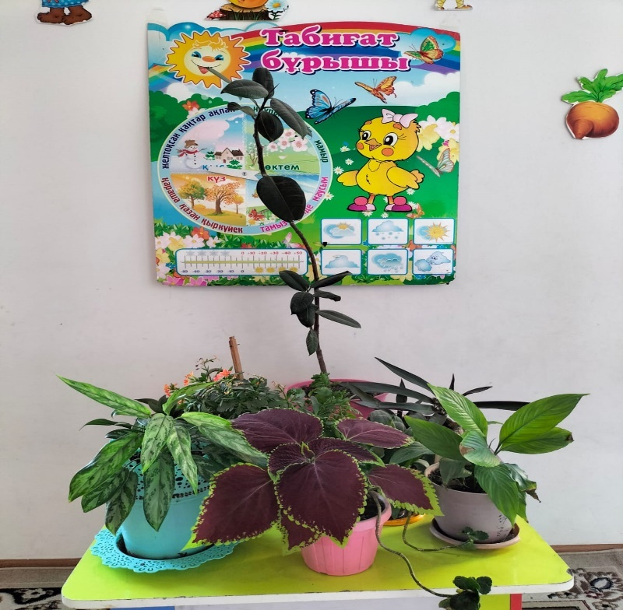

**«Шығармашылық» орталығы**

***Орталықбалаға айналасындағы шындықты көрсетуге және белгілі бір бейнелерді жасауға мүмкіндік береді. Бұл қиялдың, бейнелі ойлаудың дамуына оң әсер етеді. Әр түрлі материалдары / трафареттер,альбомдар, бар баланың шығармашылық жұмысы олардың құрылымының алуан түрлілігін сезінуге, оларды пайдалану, өңдеу әдістері туралы кең түсінік алуға мүмкіндік береді. Материалдармен және құралдармен (қылқалам, қайшы, қарындаштар,балауыз қарындаштар, ермексаз, саз және т. б.) іс-әрекеттер жалпы дамытушы әсерге ие және баланың қолының дамуына, екі қолының қозғалысын, қол мен көздің қимылын үйлестіруге және т. б. оң әсер етеді. Шығармашылық бұрышында жапсыруға,мүсіндеуге,сурет салуға арналған керекті заттар бар.***

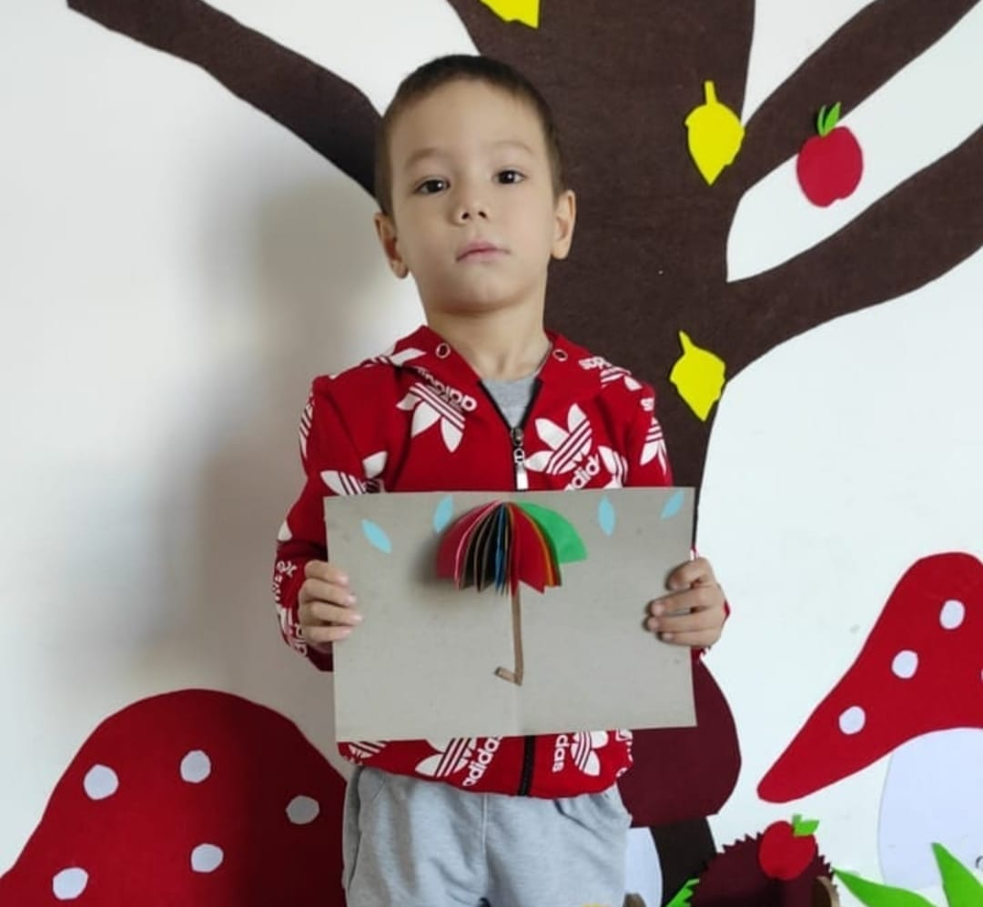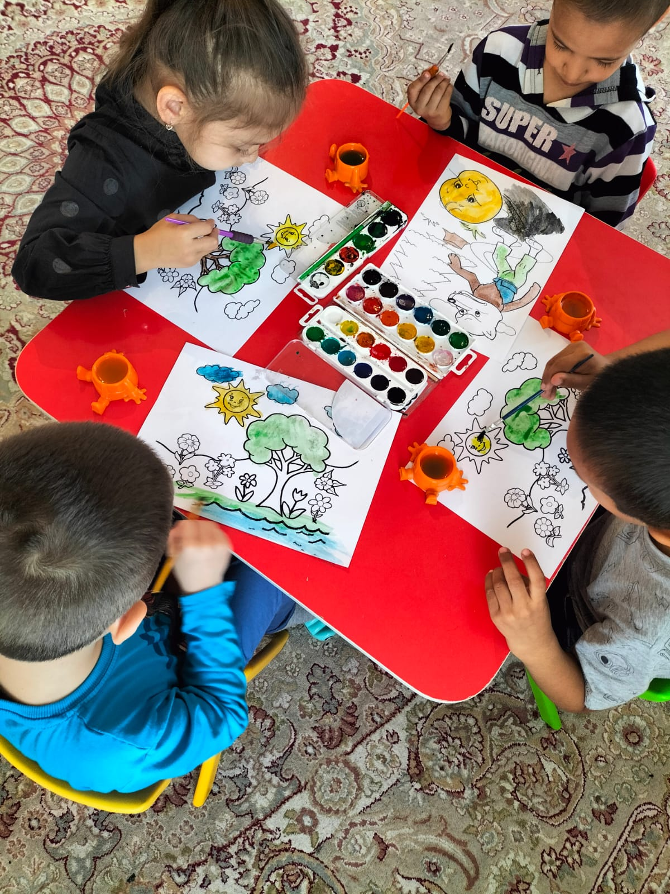

***Бұл орталықтың мақсаты-танымдық және көркем әдебиетті оқуға тарту, балалардың үйлесімді сөйлеуін дамыту, көркем шығармаларды тыңдау және қайталау.***

***«Қатынас» орталығы***

***«Кішкентай кітап сүйгіштер»***

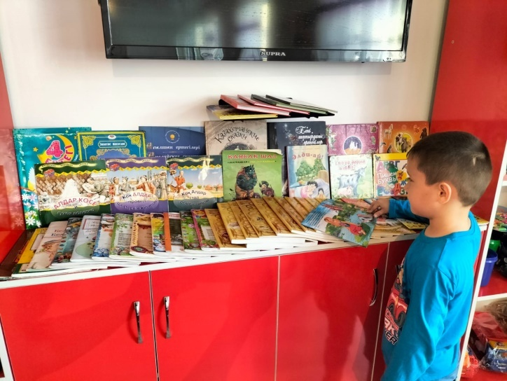

***Үстел театрлары еркін қол жетімді.ертегілер кітаптары, көркем әдебиет, энциклопедиялар, қолдан жасалған кітаптар және өтпелі тақырыптар бойынша коллаждар альбомдары ,кітаптардың тақырыптық көрмелері ресімделеді .***

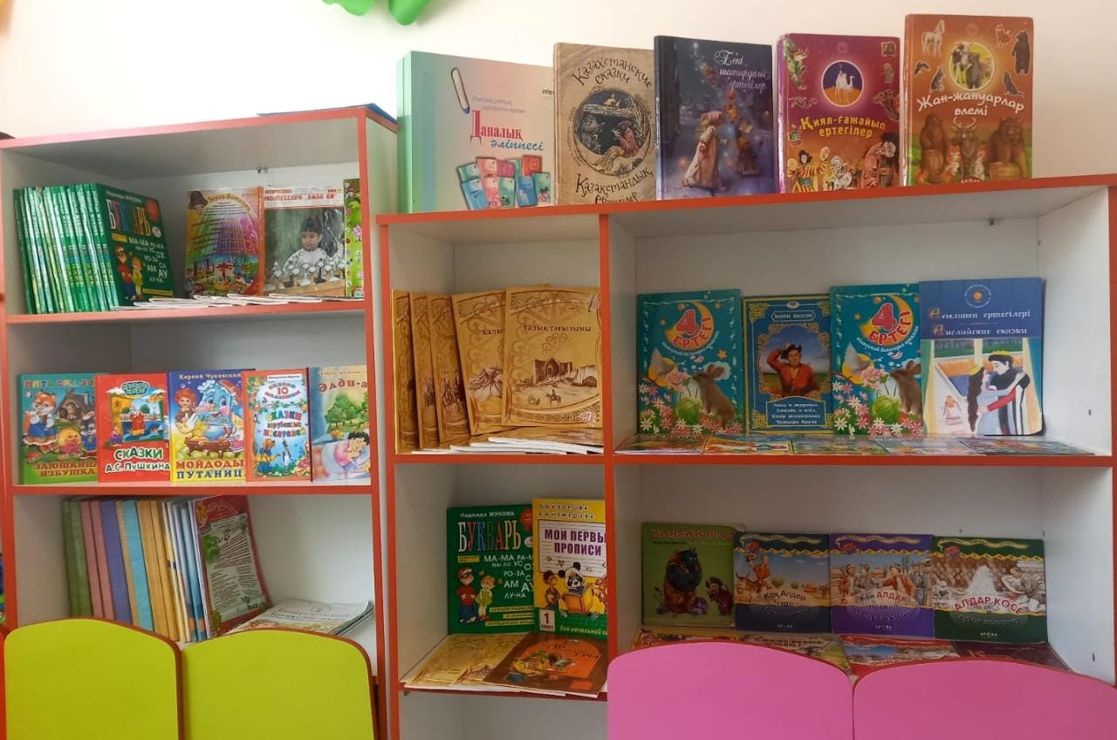

***«ПАТРИОТТЫҚ ТӘРБИЕ» орталығы***

***Бөбекжай балаларда азаматтық пен патриотизмді тәрбиелеу мекен-жайымен, үйден балабақшаға дейінгі бағытпен, қаламен,елмен, оның тарихымен, рәміздерімен танысу арқылы Отан туралы идеяны қалыптастыру арқылы жалғасады. Мультимедиялық қондырғыны тікелей білім беру қызметінде пайдалану кез-келген бағытта модельдермен, бейнематериалдармен, слайдтармен, схемалармен жұмысты ұйымдастыруға мүмкіндік береді, Даму ойындарын ұйымдастыруда негіз болады және жобалық қызметті жүзеге асыруға көмектеседі. Бұл орталық "таным", "сөйлеуді дамыту", "кішкентайкітапқұмарлар"орталығымен біріктіріледі.***

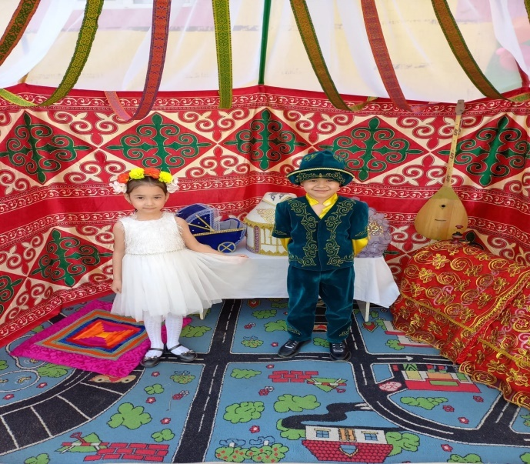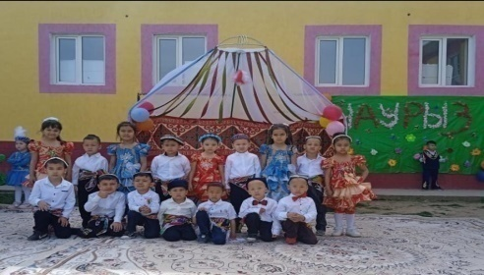

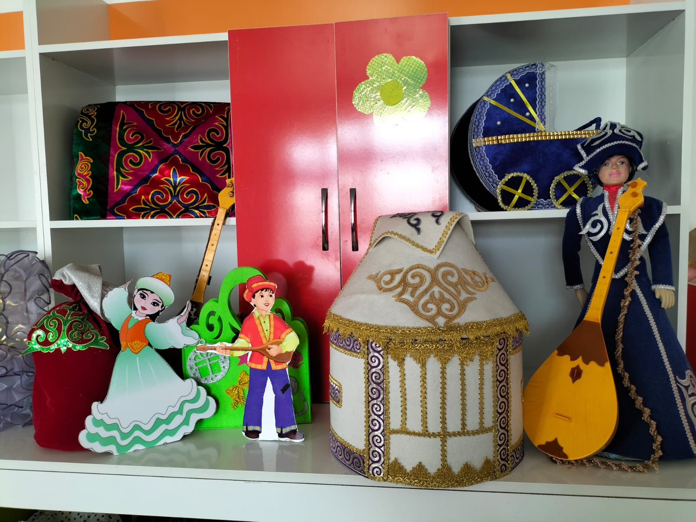

***«Мазмұнды-рөлді ойындар» орталығы***

***Ойын-мектеп жасына дейінгі баланың жетекші қызметі. Мазмұнды-рөлдік ойындар балалардың қоршаған әлем, адамдардың қарым-қатынасы және кәсіби міндеттері туралы идеяларын көрсетеді. Бала күнделікті өмірден алынады: ол қызықты рөлге тырысады, ойлап тапқан жағдайда әрекет ету үшін жад пен қиялдың суреттерін қолданады. Мазмұнды-рөлдік ойын баланың көңілін көтеріп қана қоймайды, сонымен қатар балабақшадағы оқу процесінің элементі болып табылады.Мазмұнды-рөлдік ойындарға керекті құралдар,альбомдар осы бұрышта қамтылған.***

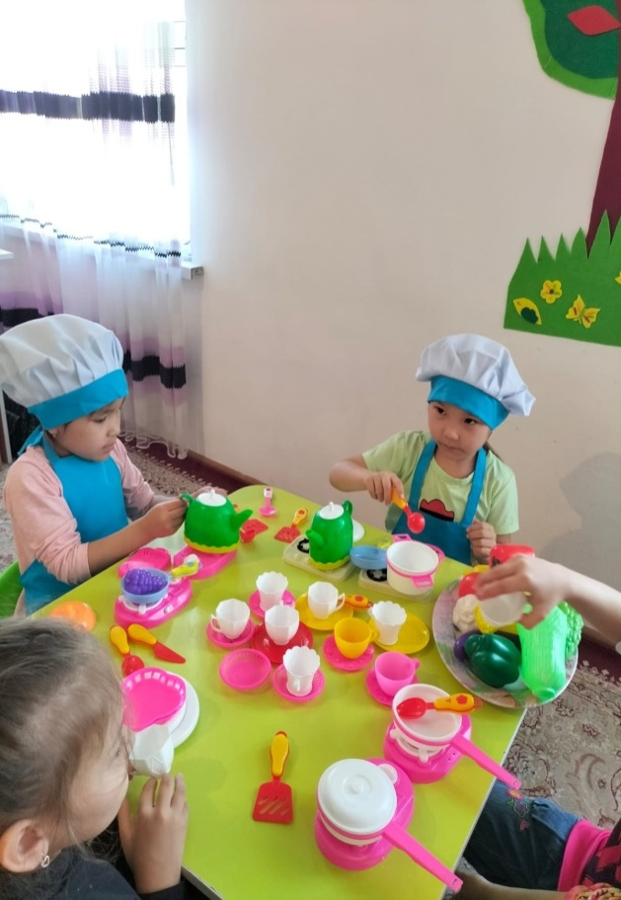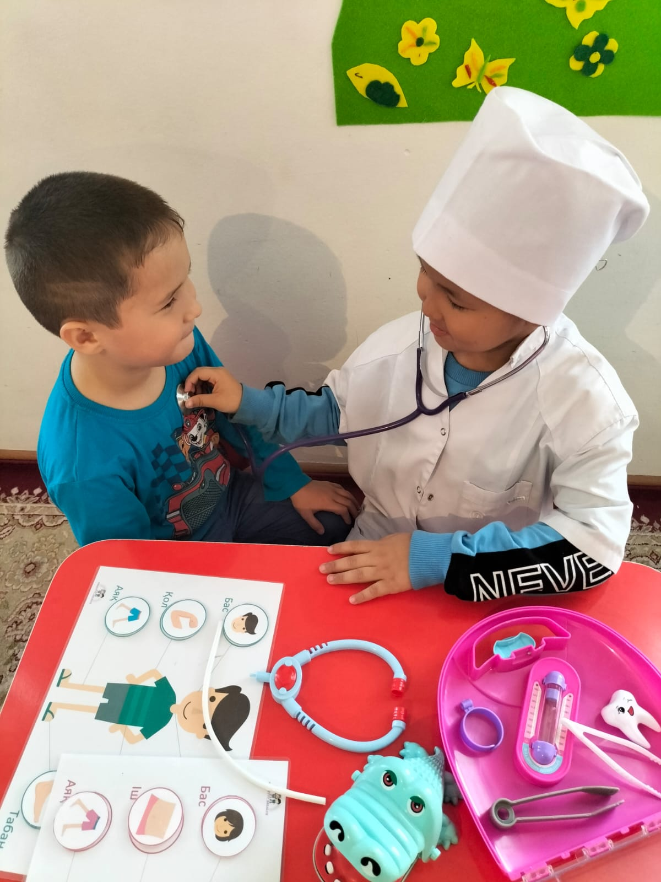

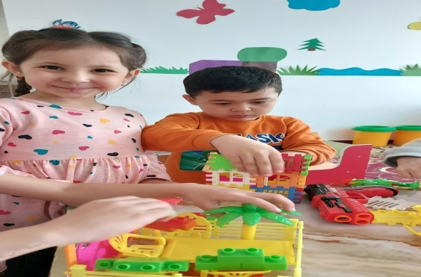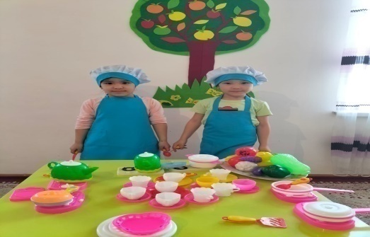

***«ҚАУІПСІЗДІК» ОРТАЛЫҒЫ***

***Бұл орталықтың мақсаты: тіршілік қауіпсіздігі негіздерін қалыптастыру, жол жүру ережелерімен, жол белгілерімен таныстыру.Балалар үшін жасалған***

***«бағдаршам кілемше ", жаяу жүргіншілер өткелі», жол жүрісі қағидалары бойынша жұмыс парақтары, балалардың коллаждары, үстел-баспа ойындары.***

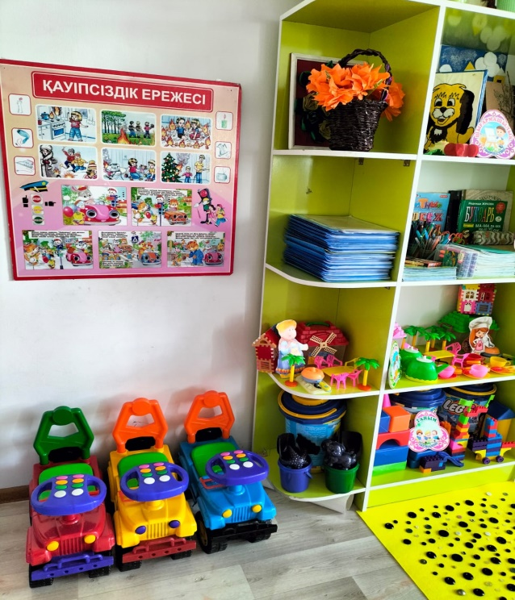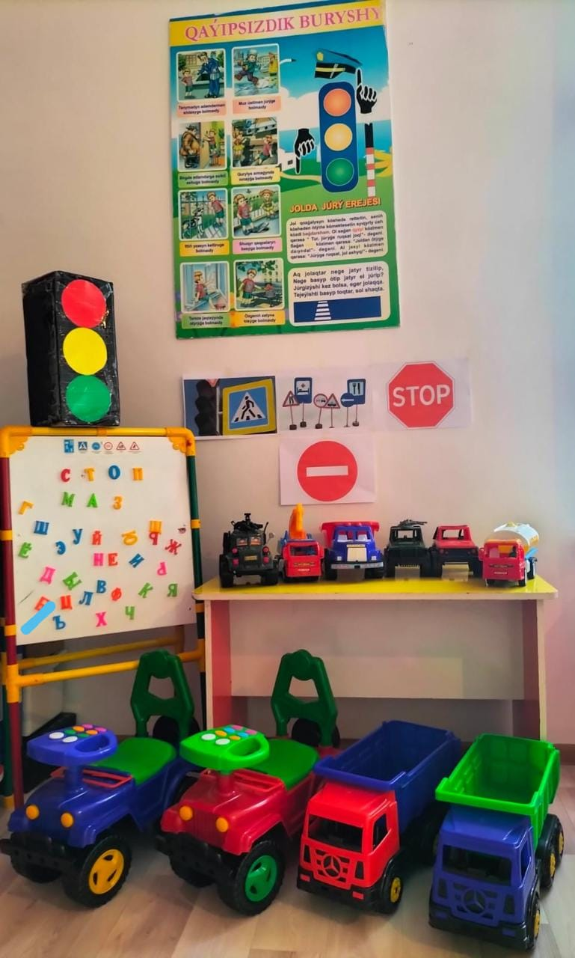

***Спорт құралдары:Ұлдар үшін: гантельдер, кеглилер, боксшы грушасы және т. б. қыздар үшін: обручтар, арқандар, доптар, ленталар және т. б.***

***Альбомдар:"Ерлер мен әйелдер спорт түрлері", "ерлер мен әйелдер спортшыларының портреттері", "әр маусымда ұлдар мен қыздарға арналған спорттық киімдер".***

***Ойындар картотекасы: ұлттық ,қимылды ойындар,топпен ойналатын қимылды ойындар.***

***Қозғалмалы папкаларда кеңестер:"Майтабандылықтың алдын алу"," денені қалыпта тік ұстаңыз".***

***Шынықтыруға арналған құралдар:Сауықтыру жолдары, дәстүрлі және дәстүрден тыс сауықтыру құралдары.***

***«Сауықтыру-шынықтыру» орталығы***

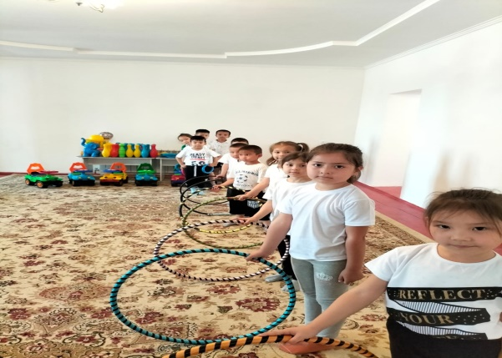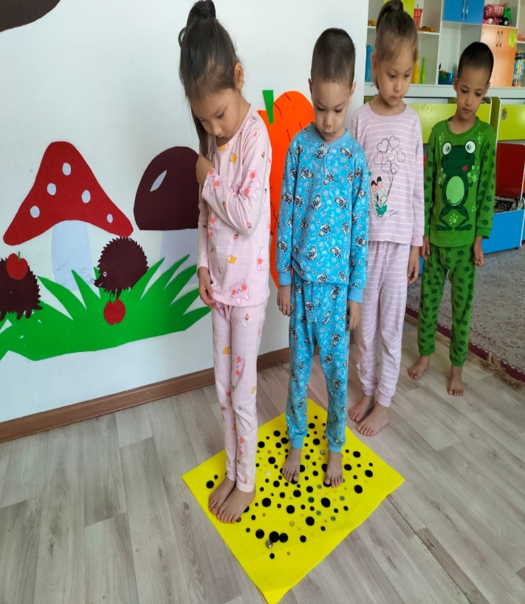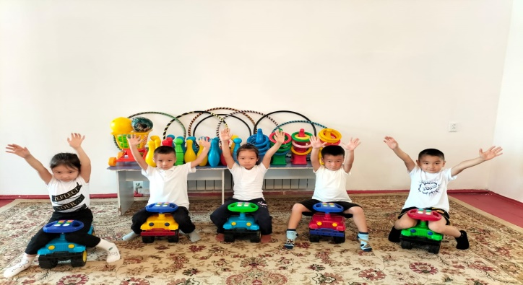

***Тәрбиеленушілер саны.***

***2020-2021 оқу жылы***

|  |  |
| --- | --- |
| ***Топтар*** | ***Тәрбиеленушілер саны*** |
| «Бәйтерек» тобы | 25 |
| «Бүлдіршін» тобы | 25 |

***2022-2023 оқу жылы***

|  |  |
| --- | --- |
| ***Топтар*** | ***Тәрбиеленушілер саны*** |
| «Бәйтерек» тобы | 25 |
| «Бүлдіршін» тобы | 25 |

***2024-2025 оқу жылы***

|  |  |
| --- | --- |
| ***Топтар*** | ***Тәрбиеленушілер саны*** |
| «Бәйтерек» тобы | 25 |

***Тәрбиеленушілердің ұлттық құрамы***

|  |  |  |  |  |  |
| --- | --- | --- | --- | --- | --- |
| **Оқу жылы** | **Өзге ұлт** | **Қазақ** | **Барлығы** | «Бүлдіршін» тобы | «Бәйтерек» тобы |
| **2022-2023** | **0** | **25** | **50** | 25 | **25** |
| **2023-2024** | **0** | **25** | **50** | 25 | **25** |
| **2024-2025** | **0** | **25** | **25** |  | **25** |

***Штат кестесі туралы мәлімет***

|  |  |  |
| --- | --- | --- |
| ***Жылдары*** | ***Бекітілген жалақы қоры*** | ***Ескерту*** |
| ***2023*** | ***03.01.2022-1051***  ***01.09.2022-993*** | ***Орташа есеп – 1 025*** |
| ***2024*** | ***03.01.2023-1023***  ***01.09.2023-1160*** | ***Орташа есеп – 1 092*** |
| ***2025*** | ***03.01.2024-1404***  ***01.09.2024-647*** | ***Орташа есеп – 1025*** |

Білім беру ұйымдарын бағалау  
өлшемшарттарына  
1-қосымша

**Мектепке дейінгі оқыту мен тәрбиелеудің жалпы білім беретін оқу бағдарламаларын іске асыратын білім беру ұйымдарының қызметін бағалауға арналған өлшемшарттар**

**«Самұрық» балабақшасы ЖШС**

|  |  |  |  |
| --- | --- | --- | --- |
| **№ р/с** | **Бағыттар және бағалау өлшемшарттары** | **Баға** | **Өлшеуіштер** |
| 1 | Оқыту нәтижелеріне бағдарлана отырып, мектепке дейінгі тәрбие мен оқытудың мазмұнына қойылатын талаптар | | |
| 1.1 | МЖМБС және үлгілік оқу бағдарламасының талаптарына сәйкес мектепке дейінгі тәрбие мен оқытудың мазмұнын орындауды қамтамасыз ететін "Мектепке дейінгі тәрбие мен оқыту" мамандығы бойынша білімі бар тәрбиешілердің болуы | uzdik | **«**Мектепке дейінгі және оқыту» мамандығы бойынша педагогтардың үлесі 80% -дан астам |
| 1.2 | Үлгілік оқу бағдарламасына сәйкес баланың өмірін қорғауды және денсаулығын нығайтуды қамтамасыз ететін пәндік-кеңістіктік дамытушы орта құру | uzdik | Интернет жылдамдығы 30 Мб/с-тан астам |
| 1.3 | Зияткерлік конкурстарға қатысу нәтижелері | uzdik | Тәрбиеленушілер қашықтықтан немесе күндізгі облыстық, аймақтық зияткерлік конкурстардың жеңімпаздары, жүлдегерлері немесе республикалық деңгейдегі қатысушылар болып табылады |
| 1.4 | Көркемдік, шығармашылық конкурстар мен байқауларға қатысу нәтижелері | uzdik | Тәрбиеленушілеркүндізгіжәнесырттайқалалықнемесеаудандықдеңгейдегішығармашылық, көркемдікконкурстарменбайқаулардыңжеңімпаздары, жүлдегерлеріненеоблыстықдеңгейдегіқатысушыларболыптабылады |
| 2 | Тәрбиеленушілердің дайындық деңгейіне қойылатын талаптар | | |
| 2.1 | МЖМБС-да және үлгілік оқу бағдарламасында айқындалған әрбір ұйымдастырылған оқу қызметі мен білім беру саласы бойынша жас топтары бойынша игерілуге жататын білім, білік, дағды және құзырет көлемін игеру | uzdik | 80% респонденттер тәрбиеленушілердің дайындық деңгейіне қанағаттанған |

Білім беру ұйымының басшысы Д.Сейткасимова___

(Тегі, аты, әкесінің аты (болған жағдайда) (қолы)

|  |  |
| --- | --- |
|  | «Самұрық» балабақшадағы интернет жылдамдығы   Білім беру ұйымдарын бағалау өлшемшарттарына 5-қосымша |

**Бағалау парағы "Самұрық"балабақшасы ЖШС**

|  |  |  |
| --- | --- | --- |
| № р/с | Бағыттар мен бағалау өлшемшарттарының атауы | Баға |
|  | МЖМБС және үлгілік оқу бағдарламасының талаптарына сәйкес мектепке дейінгі тәрбие мен оқытудың мазмұнын орындауды қамтамасыз ететін "Мектепке дейінгі тәрбие мен оқыту" мамандығы бойынша білімі бар тәрбиешілердің болуы | uzdik |
|  | Үлгілік оқу бағдарламасына сәйкес баланың өмірін қорғауды және денсаулығын нығайтуды қамтамасыз ететін пәндік-кеңістіктік дамытушы орта құру | uzdik |
|  | Зияткерлік конкурстарға қатысу нәтижелері | uzdik |
|  | Көркемдік, шығармашылық конкурстар мен байқауларға қатысу нәтижелері | uzdik |
|  | МЖМБС-да және үлгілік оқу бағдарламасында айқындалған әрбір ұйымдастырылған оқу қызметі мен білім беру саласы бойынша жас топтары бойынша игерілуге жататын білім, білік, дағды және құзырет көлемін игеру | uzdik |

Білім беру ұйымының басшысы Д.Сейткасимова______

(Тегі, аты, әкесінің аты (болған жағдайда) (қолы)

Білім беру ұйымдарын бағалау  
өлшемшарттарына  
8-қосымша

**Балалардың біліктері мен дағдыларының тізбесі**

**2024-2025 оқу жылының аралық қорытындысы бойынша.**

|  |  |  |  |  |  |  |  |  |  |  |  |  |  |  |  |  |  |  |  |  |  |  |
| --- | --- | --- | --- | --- | --- | --- | --- | --- | --- | --- | --- | --- | --- | --- | --- | --- | --- | --- | --- | --- | --- | --- |
|  | | | | |  | |  |  |  | |  | |  | |  |  | |  | | | | |
| Р/с  № | Дағдылар тізбесі | Бөбек жасы (1-3 жас) | | | | | Мектепке дейінгі жас (3-6 жас) | | | | | | | | | | | | | | |
| Ерте жас (1 жастан бастап) | | Кіші жас (2 жастан  бастап) | | | Орта жас (3 жастан бастап) | | | | | Ересек жас (4 жастан бастап) | | | | | Мектепалды даярлық (5 жастан бастап) | | | Барлығы игерген  % | |
| Топтар саны/ балалар  дың саны* | Дағдыларды игерген балалар саны %* | Топтар саны/ балалардың саны* | | Дағдыларды игерген балалар саны %* | Топтар саны/ балалардың саны* | | | Дағдыларды игерген балалар саны %* | | Топтар саны/ балалардың саны* | | Дағдыларды игерген балалар саны %* | | | Топтар саны/ балалардың саны* | | Дағдыларды игерген балалар саны %* | Барлы ғы топтар саны/ балалардың саны* | Барлығы дағды ларды игерген балалар саны %* |
| 1 | 2 | 3 | 4 | 5 | | 6 | 7 | | | 8 | | 9 | | 10 | | | 11 | | 12 | 13 | 14 |
|  |  |  |  |  | |  | 25 | | | 87% | |  | |  | | |  | |  | 25 | 87 |
|  |  |  |  |  | |  |  | | |  | |  | |  | | |  | |  |  |  |

Білім беру ұйымының басшысы Д.Сейткасимова____ (Тегі, аты, әкесінің аты (болған жағдайда) (қолы)

|  |
| --- |
|  |

|  |  |
| --- | --- |
|  | Білім беру ұйымдарын бағалау өлшемшарттарына 10-қосымша |

***Педагог және оқытушы кадрлармен жасақталуы туралы мәліметтер***

***"Самұрық" балабақшасы ЖШС***

|  |  |  |  |  |  |  |  |  |  |
| --- | --- | --- | --- | --- | --- | --- | --- | --- | --- |
| № | Тегі, аты, әкесінің аты (болған жағдайда) | Туған  жылы  мен  жері | Жоғарыжәне/немесе техникалық және кәсіптік, және/немесе орта білімнен кейінгі білімі, қайта даярлаудан өткен туралы мәлімет, мамандығы, диплом бойынша біліктілігі, бітірген жылы, бейіні бойынша соңғы 3 жылда кемінде 72 сағат көлемінде ұйымдарда және/немесе өндірісте тағылымдамадан өтуі (өнірістің, ұйымның атауы, оқу мерзімі) | Негізгі жұмыс орны (ұйым ның мекен жайы) | Оқытылатын пәндер бейіні бойынша практикалық жұмыс туралы мәлімет, жұмыс өтілі | Сотталмағандығы (сотталғандығы) туралы мәлімет* | Санаты, берілген күні, санат берілгені туралы бұйрықтың нөмірі* педагог - сарапшылар, педагог-зерттеушілер, педагог -шеберлер туралы мәлімет. Конкурстар мен жарыстардың жеңімпаздарын дайындаған педагогтер туралы мәліметтер | Медициналық тексеруден өткені туралы мәлімет (санитарлық кітаптың болуы) * | Магистр дәрежесі туралы мәлімет (мамандығы, берілген жылы) * |
| 1 | 2 | 3 | 4 | 5 | 6 | 7 | 8 | 9 | 10 |
|  | Д.Сейткасимова | 940819401042 | Меңгеруші | Қазақстан инженерлі-педагогикалық халықтар Достығы университеті |  | сотталмаған | жоқ | Бар | жоқ |
|  | Д.Сейткасимова | 940819401042 | Әдіскер | Қазақстан инженерлі-педагогикалық халықтар Достығы университеті |  | сотталмаған | жоқ | Бар | Жоқ |
|  | Намазбаева Ф | 890327401284 | Тәрбиеші | Арыстанбаб жоғарғы коледжі |  | сотталмаған | **жоқ** | Бар | Жоқ |

|  |  |  |  |  |  |  |
| --- | --- | --- | --- | --- | --- | --- |
| "Философиядокторы (РhD)" немесе "бейінібойыншадоктор" академиялықдәрежесітуралымәлімет, мамандығы, берілгенжылы | "Философиядокторы (РhD)" немесе "бейінібойыншадоктор" дәрежесітуралымәлімет, мамандығы, берілгенжылы | "Ғылымкандидаты" немесе "ғылымдокторы" немесе "философиядокторы (РhD)" немесе "бейінібойыншадоктор" ғылымидәрежесітуралымәлімет, мамандығы,берілгенжылы | "Қауымдастырылғанпрофессор (доцент)" немесе "профессор" ғылымиатағытуралымәлімет, мамандығы, берілгенжылы | ҚазақстанРеспубликасыныңмемлекеттікмарапаттарыменжәнеқұрметтіатақтары, "Еңбексiңiргенжаттықтырушы" спорттықатақтарынемесежоғарыменбіріншідәрігерліксанатытуралымәлімет, берілгенжылы | Танутуралыкуәліктіңболуытуралымәлімет | Оқытатын пәні |
| 11 | 12 | 13 | 14 | 15 | 16 | 17 |
| жоқ | жоқ | жоқ | жоқ | жоқ | жоқ | Меңгеруші, әдіскер |
| жоқ | жоқ | жоқ | жоқ | жоқ | жоқ | психолог |
| жоқ | жоқ | жоқ | жоқ | жоқ | жоқ | логопед |
| жоқ | жоқ | жоқ | жоқ | Қазақ ССР Оқу министрлігі «Қазақ ССР халық ағарту ісінің озық қызметкері» значогімен наградтағандығы туралы куәлік. 19.03.1988ж. №46839.  «Елеулі еңбегі үшін»  «Ы.Алтынсарин» медалі. №0780. 03.10.2018ж | жоқ | Орыс тілі мұғалімі |
| жоқ | жоқ | жоқ | жоқ | жоқ | жоқ | Ән жетекшісі |
| жоқ | жоқ | жоқ | жоқ | жоқ | жоқ | Тәрбиеші |
| жоқ | жоқ | жоқ | жоқ | жоқ | жоқ | Тәрбиеші |
| жоқ | жоқ | жоқ | жоқ | жоқ | жоқ | Тәрбиеші |
| жоқ | жоқ | жоқ | жоқ | жоқ | жоқ | Тәрбиеші |
| жоқ | жоқ | жоқ | жоқ | жоқ | жоқ | Тәрбиеші |
| жоқ | жоқ | жоқ | жоқ | жоқ | жоқ | Тәрбиеші |
| жоқ | жоқ | жоқ | жоқ | жоқ | жоқ | Тәрбиеші |
| жоқ | жоқ | жоқ | жоқ | жоқ | жоқ | Тәрбиеші |
| жоқ | жоқ | жоқ | жоқ | жоқ | жоқ | Тәрбиеші |
| жоқ | жоқ | жоқ | жоқ | жоқ | жоқ | Тәрбиеші |

Білім беру ұйымының басшысы Д.Сейткасимова

______

     (Тегі, аты, әкесінің аты (болған жағдайда) (қолы)

  Ескертпе* бастауыш, негізгі орта, жалпы орта, техникалық және кәсіптік, орта білімнен кейінгі білім беру ұйымдары үшін.

|  |  |
| --- | --- |
|  | *Білім беру ұйымдарын бағалау өлшемшарттарына 11-қосымша |

**Медициналық қызмет көрсетудің болуы, оның ішінде медициналық пункттің болуы және медициналық қызметке берілген лицензия туралы мәліметтер "Самұрық"балабақшасы ЖШС 08/04/2025 жылғы жағдай бойынша**

|  |  |  |
| --- | --- | --- |
| Білім беру процесі жүргізілетін құрылыстың нақты мекен жайы | Медициналық қызметке берілген лицензия туралы мәлімет (нөмірі) | Ескертпе |
| 1 | 2 | 3 |
| «Самұрық» балабақшасы ЖШС Сарыағаш ауданы,Сарыағаш қаласы | Сарыағаш ауданы денсаулық сақтау басқармасы  14.06.2017ж  №2017-228 |  |

Білім беру ұйымының басшысы __ Д.Сейткасимова ____

(Тегі, аты, әкесінің аты (болған жағдайда) (қолы)

* Лицензияның мәртебесі "Е-лицензиялау" МДҚ АЖ-ны пайдалана отырып тексеріледі.

* Біліктілік талаптардағы денсаулық сақтау ұйымдарымен медициналық қызмет көрсету туралы шарттың болуы тек шағын жинақты мектептерге қолданылады.

|  |  |
| --- | --- |
|  | Білім беру ұйымдарын бағалау өлшемшарттарына 12-қосымша |

**Санитариялық қағидалар мен нормаларға сәйкес тамақтандыру объектісінің болуы туралы мәліметтер**

**«Самұрық» балабақшасы ЖШС 09.04.2023 жылғы жағдай бойынша**

|  |  |  |  |
| --- | --- | --- | --- |
| Білім беру процесі жүргізілетін құрылыстың нақты мекенжайы | Тамақтандыру объектісінің атауы (асхана, буфет, дәмхана) | Тамақтандыру объектісінің санитариялық қағидалар мен нормаларға сәйкестігі туралы санитариялық-эпидемиологиялық қорытындының болуы (күні және нөмірі) | Ескертпе  (тамақтандыру объектісін жалға берген жағдайда жалға алушылар туралы мәліметтерді көрсету) |
| 1- | 2 | 3 | 4 |
| «Самұрық»балабақшасы ЖШС Сарыағаш ауданы,Сарыағаш қаласы Байбосын ата | Асхана | Санитарлық-эпидемиологиялық қорытындысы:  Мерзімі:14.06.2017ж. | жалға алынбаған |

Білім беру ұйымының басшысы _ Д.Сейткасимова ______

(Тегі, аты, әкесінің аты (болған жағдайда) (қолы)

|  |  |
| --- | --- |
|  | Білім беру ұйымдарын бағалау өлшемшарттарына 13-қосымша |

|  |  |
| --- | --- |
|  | Білім беру ұйымдарын бағалау өлшемшарттарына 14-қосымша |

**Білім беру процесін материалдық-техникалық қамтамасыз етуі, оның ішінде компьютерлердің, оқу зертханаларының, оқу пәндері кабинеттерінің және техникалық оқу құралдарының болуы туралы мәліметтер**

|  |  |  |  |  |  |  |  |  |  |
| --- | --- | --- | --- | --- | --- | --- | --- | --- | --- |
| Жалпы және пайдалы алаңының ауданы (м2) көрсетілген ғимараттың (құрылыс тың) нақты мекен жайы | Жарақтандырылуы туралы мәліметтер | | | | | | | | |
| Атауы мен ауданы көрсетілген аудиториялар, пән кабинет тері* | Оқу-өндірістік шеберха налар, оқу-тәжірибелік учаскелер, оқушаруашылықтары, оқу полигон дары* | Атауы көрсетілген зертханалар* (м2) | Түрі көрсетілген оқу және оқу-зертхана жабдықтарының, техникалық оқу құралдарының тізбесі | Мәжіліс залы, спорт залы (м2) | Компьютерлік сыныптар, компьютерлер, жабдықтар, жиһаз, жеке пайдалануға арналған шкафтар, бейне камералар | кітап хана | "Клиникаға дейінгі симуляциялық кабинеттер" медицина лық бағыты бойынша кадрлар даярлау үшін* | Контингент туралы өзекті дерекқорлары бар білім беруді басқарудың ақпараттық жүйесі, edu. kz аймағында үшінші деңгейдегі домендік атау |
| 1 | 2 | 3 | 4 | 5 | 6 | 7 | 8 | 9 | 10 |
| Ғимараттың жалпы алаңы 0,1000га,  Пайдалану алаңы 483,9 м2  «Раушан Гүл»  бөбекжай-балабақшасы | 1. «Бүлдіршін» 2. Меңгеру ші 3. Әдіскер кабинеті 4. Мед кабинт 5. Асхана Койма 6. Кір жуу орны | - | - | Ноутбук 2 шт. Принтер 1шт. |  | Меңгерушінің кабинетінде 4дана стол, 1дана кресло,шкаф 1 шт,герб 1шт,Флаг 1 шт, айна 1 шт,сейф 1 шт, ноутбук 2 шт, Стол 1 шт, орындық 8 шт, шкаф 2 шт,парта 2 шт , принтер 1шт, ,телевизор 1 шт,Стол для кухн 1шт газ плита3 шт.холодилник 1 шт,шкаф 1 шт, Асель печь 2шт,вытяжка 1 шт,стулья 3 шт, мед каб Стол письмен 1 шт Шкаф 1 шт Кровать 1 шт,дет кушетка 1 шт,раковина 1 шт,Стул 1 шт,Кровать детск с матрасом 130 шт , Шкаф для игрушек 5 ш, Стол детск 25 шт Стулья детск 100шт, , Раздаточн стол 5штДомик детск 2шт , Парихм детск 5шт, Стол 4м 1шт, Раковина со шкафом 1шт, Подставка 2шт., Видеокамера 5 шт, Пожарн щит 1шт, Кресло 1шт, Холод для мед каб 1шт, подставка для бумаг 7шт, телевизор 2шт, Пылесос 1шт, холод 2 шт, , Музыкальн.центр с колон 2 шт ,Гладильн стол 1шт Мотор ген1шт ,Кассов аппарат 1шт, Болгарка 1шт, Суши лка для одежд 2шт, Кварц лампа стен 1шт, поддвиж 1 шт, |  |  |  |
|  |  |  |  |  |  |  |  |  |  |

Білім беру ұйымының басшысы Д.Сейткасимова______

(Тегі, аты, әкесінің аты (болған жағдайда) (қолы)

|  |  |
| --- | --- |
|  | Білім беру ұйымдарын бағалау өлшемшарттарына 17-қосымша |

**Оқу, көркем және ғылыми әдебиеттер қорының болуы туралы мәліметтер**

**"Самұрық " бөбекжай-балабақшасы ЖШС**

**09/04/2023 жыл жағдай бойынша**

|  |  |  |  |  |  |
| --- | --- | --- | --- | --- | --- |
| Р/с № | Оқу пәні, кәсіп бойынша, даярланатын мамандық біліктілігі бойынша, кадрларды даярлау бағыты бойынша оқу пәні, қызмет түрі, тәрбиелеу және оқыту бағдарламасының бөлімі | Пәнді оқитын білім алушылардың саны (болжамды жинақталуы) | Оқу әдебиеті (атауы, басылып шыққан жылы, авторлары) | Оқу-әдістемелік, көркем, ғылыми әдебиеттер (атауы, басылып шыққан жылы, авторлары)* | Саны кемінде  1 дана |
| 1 | 2 | 3 | 4 | 5 | 6 |
|  |  | Тәрбиеленушілер саны 25 |  | Дене шынықтыру.  Әдіст құралВ. Слепнева 2018ж Шикула и К | 1-дана |
|  |  |  |  | Сөйлеуді дамыту. Әдістемелік нұсқау  А. Жұмаханова,М. ДоскееваАлматыкітап2018 | 1-дана |
|  |  |  |  | Сөйлеуді дамыту. Демонстрациялық материалдар  А. Жұмаханова,М. ДоскееваАлматыкітап2018 | 2- дана |
|  |  |  |  | Құрастыру. Дидактикалық материалдар. Конструирование. Дидактические материалыЗ-4жас Авторлары:Ж.Р.Саятова.А.Т.Қазыбаева,Ж.Қ.Рахымбаева 2018ж | 1-дана |
|  |  |  |  | Сенсорика (І-2жас)Әдістемелік құрал Авторлары:  М. Байдилова.А.Садыкова.А. Арыкпанова.М Байтемирова 2019 жыл | 2- дана |
|  |  |  |  | Жаратылыстану. (1 -2жас)  Әдістемелік курал Авторлары:М. Баидилова.А. Садыкова.А. Арыкпанова.М Байтемирова 2019 жыл | 1-дана |
|  |  |  |  | Құрастыру.  Әдістемелік құрал(2-3жас)Авторлары:  М. Байдилова.А. Садыкова.А. Арыкпанова.М Байтемирова2019 жыл | 1-дана |
|  |  |  |  | Сенсорика (2-Зжас)  Әдістемелік курал Авторлары:  М. Байдилова.А. Садыкова.А. Арыкпанова. М.Байтемирова2019 жыл | 1-дана |
|  |  |  |  | Қарапайым математикалық ұғымдарды қалыптастыру. Жұмыс дәптері  Ұ. Мұқанова, А. Пірмағамбетова  2018Алматыкітап | 1-дана |
|  |  |  |  | Құрастыру. Әдістемелік нұсқау  Ф. Жұмабекова, А. Ойшыбаева  018Алматыкітап | 2- дана |
|  |  |  |  | Жаратылыстану. (2-Зжас)  Әдістемелік құрал Авторлары:  М. Байдилова.А. Садыкова.А. Арыкпанова.М. Байтемирова 2019 жыл | 1- дана |
|  |  |  |  | Сөйлеуді дамыту. Әлістемелік құрал (З--4)жас Авторлары: Ж.К.Рахымбасва. Ә.А.Муратханова.2018ж | 1- дана |
|  |  |  |  | Жаратылыстану. Әдістемелік нұсқау  Е. Бритвина, С. Сыпало2019Алматыкітап | 2- дана |
|  |  |  |  | Көркем әдебиет. Хрестоматия (2-5жас)  С. Жекенова, Қ. ТұрғынбаеваД. Орумбаева 2018Алматыкітап | 1- дана |
|  |  |  |  | Сенсорика.  Әдістемелік нұсқауЕ. Виноградова,  А. Байрова2018Алматыкітап | 1- дана |
|  |  |  |  | Құрастыру. Әдістемелік нұсқауФ. Жұмабекова,А. Ойшыбаева2018Алматыкітап | 1- дана |
|  |  |  |  | Көркем әдебиет. Хрестоматия (2-5жас)С. Жекенова,  Қ. Тұрғынбаева,Д. Орумбаева 2018Алматыкітап | 1- дана |
|  |  |  |  | Көркем әдебнет. Әдістемелік құрал(3-4)жас Авторлары: Ж.К.Рахымбаева. Ә.А.Мұратханов2018ж | 1- дана |
|  |  |  |  | Көркем әдебиет. Сөйлеуді дамыту. (3-4)жас Хрестоматия Авторлары: Ж.КРахымбаева. Ә.А.Муратханова; Г.А,Жаканова.Ә.С.Нұралина 20І8ж | 1- дана |
|  |  |  |  | Дене шынықтыру.  Әдістемелік құралВ. Слепнева  Шикула и К | 1-дана |
|  |  |  |  | Сөйлеуді дамыту. Әдістемелік нұсқау  А. Жұмаханова,М. Доскеева  Алматыкітап2018 | 1-дана |
|  |  |  |  | Сөйлеуді дамыту. Демонстрациялық материалдар  А. Жұмаханова,М. Доскеева  Алматыкітап2018 | 2-дана |
|  |  |  |  | Қарапайым математикалық ұғымдарды қалыптастыру. Жұмыс дәптері  Ұ. Мұқанова, А. Пірмағамбетова | 12-дана |
|  |  |  |  | Аппликация. Әдістемелік құрал(3-4)жас Авторлары: Г.А.Жақанова. К.Е.Еңсебаева 20І8ж | 3-дана |
|  |  |  |  | Мусіндеу. Әдістемелік құрал(3-4)жас Авторлары: Г.А.Жақанова. Қ.Е.Енсебаева 2018ж | 1-дана |
|  |  |  |  | Музыка. Әдістемелік құрал (3-4)жас Авторлары: Г.А.Жақанова.  Қ Е.Еңсебаева 2018ж | 1-дана |
|  |  |  |  | Музыка. Хрестоматия (3-4)жас Авторлары: Г.А.Жақанова. Қ.Е.Еңсебаева 2018ж | 2-дана |
|  |  |  |  | Сөйлеуді дамыту. Әдістемелік құрал(4-5жас) Авторлары: Ж.Қ.Рахымбаева. Ә.А Мұратханова 2018 ж | 3-дана |
|  |  |  |  | Сөйлеуді дамыту.Жұмыс дәптері(4-5жас) Авторлары:Беркінгалиева К.Абдра.химова 1 2018 ж | 6-дана |
|  |  |  |  | Көркем әдебиет. Әдістемелік курал(4-5жас) Авторлары: Ж.Қ.Рахымбаева. Ә.А.Муратханова. Г.А.Жаканова, Ә.С.Нуралина 2018 ж | 3-дана |
|  |  |  |  | Көркем әдебиет Жумыс дәптері (4-5жас) Авторары:Беркінгалисва К.Абдрахнмова і 2018 ж | 2-дана |
|  |  |  |  | Көркем эдебнет. Сөйлеуді тамыту . Хрестоматия (4-5жас)  Авторляры: .К Ра.чымбаева. Ә.А.Мураічанова. Г.А.Жаканова. Ә.С.Нураднна20І8 ж | 1-дана |
|  |  |  |  | Көркем әдебиет. Сөйлеуді тамыту . Хрестоматия (4-5жас)  Авторлары: .К Рахымбаева. Ә.А.Мураічанова. Г.А.Жаканова. Ә.С.Нураднна20І8 ж | 1-дана |
|  |  |  |  | Драма. ӘдІстемелік курал(4-5жас)  Двториры: Н.Оспанова. Г Қ,Бект\рганова. А.К.Олімбаева 2018 ж | 1-дана |
|  |  |  |  | Курастыру. Әдістемелік курал(4-5жас)Авторлары: Ж.Р.Саятова, А.Т.Казыбаева. Ж.Қ.Рахымбаева 2018 ж | 1-дана |
|  |  |  |  | Құрастыру.  Әдістемелік нұсқау  Ф. Жұмабекова, А. Ойшыбаева  2018Алматыкітап | 1-дана |
|  |  |  |  | Курастыру. Дндактикалык материалдар./ Констр.мірованне Дидактические матриалы(4-5жас)  Авюрлары: Ж.Р.Саятова А.Т.Қазыбасва. Ж.К 1 м.імбаена 2018 ж | 1-дана |
|  |  |  |  | Музыка. Әдістемелік кур.и (4-5жас) Авторлары: Г.А.Жаканова. К.Е.Ғ.ксебаева 2018 ж | 1-дана |
|  |  |  |  | Музыка. Хрестоматия(4-5а;ас)  Авторяры: : Г.А.Жаканова. К-Е.Енсебасва 2018 ж | 1-дана |
|  |  |  |  | Сурет салу. Әдістемелік к\ р;ш(4-5жас) Авгоряры:: Г.А.Жаканова. Қ.Е.Енсебаева 2018 ж | 2-дана |
|  |  |  |  | Көркем әдебиет. Сөйлеуді тамыту . Хрестоматия (4-5жас)Авторляры: .К Ра.чымбаева. Ә.А.Мураічанова. Г.А.Жаканова. Ә.С.Нураднна20І8 ж | З-дана |
|  |  |  |  | Сурет альбомы. / Альбом по рисованию(4-5жас) авторлары: Г.А.Жақанова, Қ Е Еңсебаева 2018 ж • | 12-дана |
|  |  |  |  | Мүсіндеу Әдістемелік құрал (4-5жас) Авторлары: Г.А.Жаканова. К Г.Еңсебаева 2018 ж | 5-дана |
|  |  |  |  | Қауіпсіз мінез-құлық негіздері.  Әдістемелік құрал  В. СлепневаШикула и К | 2-дана |
|  |  |  |  | Аппликация. Әлістемелік курал(4-5жас) Авюрляры: : Г.А.Жакапова. Қ.Е.Еңсебаева2018ж | 1-дана |
|  |  |  |  | Апплнкация альбомы.  Авторлары: : Г.А.Жаканова. К Ғ-.Енсебаева 2018 ж | 1-дана |
|  |  |  |  | Көркем әдебиет. Әдістемелік құрал. 5-6 жас авторлары: К.Беркінғалиева. Р.Ахметова. А.Баймұратова 2017ж | 3-даиа |
|  |  |  |  | Көркем әдебиет. Хрестоматия 5-6 жас Авторлары: А.Тобықбаева. Б.Қасымова 20І7ж | 1-дана |
|  |  |  |  | Саусак және тіл жаттығулары. Дидактакалықматериалдар. 5-6 жасАвторлары: Г. Д. Абдрахимова 20І7ж | 1-дана |
|  |  |  |  | Сауат ашу негіздері. Әдістемелік кұрал. 5-6 жас Авторлары: Г.Д.Абдрахимова, М.Қ.Нұрманова 2017ж | 1-дана |
|  |  |  |  | Қарапайым математикалық ұғымдарды қалыптастыру.  Әдістемелік құрал. 5-6 жас  Авторлары: ДрыгинаТ.А . Борисова О.В. 2017 | 1-дана |
|  |  |  |  | Құрастыру. Әдістемелік құрал. 5-6 жас Авторлары: Әубәкірова Р.Ж. Абремская И 2017ж | 1-дана |
|  |  |  |  | Жаратылыстану. Әдістемелік құрал. 5-6 жас Авторлары: Дрыгина Т.А.2017ж | 1-дана |
|  |  |  |  | Музыка.  Әдістемелік нұсқауФ. Қоңыратбай,Г. Абдрахманова,Т. Сарыбаева | 1-дана |
|  |  |  |  | Музыка.  Нота хрестоматиясы2018  Ф. Қоңыратбай,Г. Абдрахманова,  Т. СарыбаеваАлматыкітап | 1-дана |
|  |  |  |  | Сөйлеуді дамыту.  Жұмыс дәптері  Г. Ділмағамбетова,  М. Сулейменова,  А. Наурызбаева | 1-дана |
|  |  |  |  | Көркем әдебиет. Әдістемелік нұсқауС. Жекенова, Қ. ТұрғынбаеваАлматыкітап | 1-дана |
|  |  |  |  | Көркем әдебиет. Жұмыс дәптеріҚ. Тұрғынбаева, С. Жекенова | 1-дана |
|  |  |  |  | Көркем әдебиет. Әдістемелік құрал  Ж. Рахымбаева, Ә. Мұратханова, Г. Жақанова, Ә. Нұралина2018 | 1-дана |
|  |  |  | ** | Русский язык. Методические рекомендации по проведению ОУД в средней группе дошкольных организаций с казахским языком воспитания и обучения. К учебно-методическому комплексу «Говорим на русском языке»  Б. Омар, А. Садык, Н. Доманова | 1-дана |
|  |  |  |  | Қарапайым математикалық ұғымдарды қалыптастыру. Демонстрациялық материалдар  Ә. Ақпаева, Л. Лебедева | 1-дана |
|  |  |  |  | Балабақшада қазақ тілін меңгеру деңгейінің педагогикалық мониторингісіне арналған диагностикалық құрал (3-4 жас)  Н. Кожахметова, Л. Козявина,  Р. Толеуова, А. Турсунова  2018 Келешек -2030 | 1-дана |
|  |  |  |  | Сөйлеуді дамыту және көркем әдебиет. Демонстрациялық және үлестірме метариалдар / Развитие речи и художественная литература.  Демонстрационный и раздаточный материал  В.Слепнева 2018 Шикула и К | 1-дана |
|  |  |  |  | Сиқырлы құрылысшы Волшебный строитель.  Құрастыру бойынша демонстрациялық материалдар Демонстрационный материал по конструированию  В. Слепнева 2018 Шикула и К | 1-дана |
|  |  |  |  | Жаратылыстану. Қоршаған ортамен танысу. Экология негіздері. Демонстрациялық материал Естествознание.Ознакомление с окружающим миром.Основы экологии. Демонстрационный материал  В.Слепнева 2018Шикула и К | 1-дана |
|  |  |  |  | Аппликация. Үлестірмелі материалдар Аппликация. Раздаточный материал  Ф. Омарбекова, Т. Шумаева  2018 Алматыкітап | 5-дана |
|  |  |  |  | Ойна. Ойлан. Боя. 3 жастағы балаларға арналған жұмыс дәптері. Поиграй. Подумай. Раскрась. Рабочая тетрадь.  С. Касымова2015Келешек-2030 | 10-дана |
|  |  |  |  | Ойна. Ойлан. Боя. 4 жастағы балаларға арналған жұмыс дәптері. Поиграй. Подумай. Раскрась. Рабочая тетрадь.  С. Касымова2015Келешек-2030 | 10-дана |
|  |  |  |  | Ойна. Ойлан. Боя. 5 жастағы балаларға арналған жұмыс дәптері. Поиграй. Подумай. Раскрась. Рабочая тетрадь  С. Касымова2015Келешек-2030 | 6-дана |
|  |  |  |  | «Сиқырлы қарындаш пен қалқалам» 4-тен 5 жасқа дейінгі балаларға сурет салуды үйрететін дәптер.  С. Мадалиева 2016 Шикула и К | 1-дана |
|  |  |  |  | «Сиқырлы қарындаш пен қылқалам» 3-тен 4 жасқа дейінгі балаларға сурет салуды үйрететін дәптер.  С. Мадалиева 2016Шикула и К | 1-дана |
|  |  |  |  | «Сиқырлы аппликация» 3-тен 4 жасқа дейінгі балаларға арналған үйрететін дәптер.  С. Мадалиева 2016 Шикула и К | 1-дана |
|  |  |  |  | Көркемәдебиет. Дидактикалық-көрнекілікқұралдартоптамасы. Ересектоп (5-6 жас). Келешек-2030Е. Ибраев | 1-дана |
|  |  |  |  | Математика. Сандар. Белгілер. Геометриялық фигуралар / Цифры. Знаки. Геометрические фигуры. Набор карточек (34 карточки). Дидактический материал  С.Трофимова 20168&8 | 1-дана |
|  |  |  |  | ҚР мемлекеттік мерекелеріне арналған іс-шаралар, ертеңгіліктердің сценарийлер топтамасы.  Әдістемелік құрал. (3-6 жас). Комплект сценариев мероприятий, утренников, посвященных государственным праздникам РК.  Методическое пособие. (3-6 лет)  Ю.Александрова, Ж.Петрушина  2017 Келешек-2030 | 1-дана |
|  |  |  |  | Үй жануарлары. Қ. Катшабаев | 1-дана |
|  |  |  |  | Үй құстары. Қ. Катшабаев | 1-дана |
|  |  |  |  | Жыртқыш аңдар. Қ. Катшабаев | 1-дана |
|  |  |  |  | Аңдар. Қ. Катшабаев | 1-дана |
|  |  |  |  | Мәшинелер. Қ. Катшабаев | 1-дана |
|  |  |  |  | Жемістер. Қ. Катшабаев | 1-дана |
|  |  |  |  | Ән аспаптары. Қ. Катшабаев | 1-дана |
|  |  |  |  | Ас үй заттары. Қ. Катшабаев | 1-дана |
|  |  |  |  | Физическая культура. Слепнева В. Шикула и К | 1-дана |
|  |  |  |  | «Жеті жұрттың тілін біл». Тәрбие мен оқыту орыс тілінде жүргізілетін ересек топ балаларына арналған жұмыс дәптері Ударцева С., Сёмочкина С, Мыца А, Герелес О,Жичина Е. | 1-дана |
|  |  |  |  | Есте сақтауС.Трофимова 2016 | 1-дана |
|  |  |  |  | ОйлауС.Трофимова 2016 | 1-дана |
|  |  |  |  | ЗейінС.Трофимова | 1-дана |
|  |  |  |  | Графикалық дағдыларС.Трофимова | 1-дана |
|  |  |  |  | Кеңістік пен уақыт С.Трофимова 2016 | 1-дана |
|  |  |  |  | МатематикаС.Трофимова | 1-дана |
|  |  |  |  | Тіл дамытуС.Трофимова Б. Омар | 1-дана |
|  |  |  |  | Қоршаған ортамен танысу. Экология негіздері. Әдістемелік нұсқау  Ж. Әкімбаева, А. Батырбаева | 1-дана |
|  |  |  |  | Қоршаған ортамен танысу. Экология негіздері. Жұмыс дәптері  Ж. Әкімбаева, А. Батырбаева | 1-дана |
|  |  |  |  | Қарапайым математикалық ұғымдарды қалыптастыру. Жұмыс дәптеріҰ. Мұқанова, А. Пірмағамбетова2018Алматыкітап | 10-дана |
|  |  |  |  | Құрастыру. Әдістемелік нұсқауФ. Жұмабекова, А.Ойшыбаева2018Алматыкітап | 1-дана |
|  |  |  |  | Құрастыру. Үлестірмелі материалдарФ. Жұмабекова, А. Ойшыбаева2018Алматыкітап | 1-дана |
|  |  |  |  | Құрастыру. Әдістемелік құралЖ. Саятова,А. Қазыбаева,  Ж. Рахымбаева2018Арман-ПВ | 1-дана |
|  |  |  |  | Жаратылыстану. Әдістемелік нұсқауЕ. Бритвина, Т. Яндулова2018 | 1-дана |
|  |  |  |  | Жаратылыстану. Демонстрациялық материалдарЕ. Бритвина, Т. Яндулова | 1-дана |
|  |  |  |  | Жаратылыстану.Үлестірмелі материалдарЕ. Бритвина, Т. Яндулова | 1-дана |
|  |  |  |  | Сурет салу. Әдістемелік нұсқауГ. Бияхметова., Б. Кенжембетова | 1-дана |
|  |  |  |  | Сурет салу. Үлестірмелі материалдарГ. Бияхметова., Б. Кенжембетова2018 | 1-дана |
|  |  |  |  | Сурет салу. Әдістемелік құралГ. Жақанова, Қ. Еңсебаева  2018Арман-ПВ | 1-дана |
|  |  |  |  | Мүсіндеу.  Әдістемелік нұсқауГ. Бияхметова, Ұ. Ахметова | 1-дана |
|  |  |  |  | Мүсіндеу. Үлестірмелі материалдарФ. Омарбекова,Т. Шумаева | 1-дана |
|  |  |  |  | Қарапайым математикалық ұғымдарды қалыптастыру.Әдістемелік құрал | 1-дана |

      Білім беру ұйымының басшысы Д.Сейткасимова ______

      (Тегі, аты, әкесінің аты )(қолы)

***Бөбекжай-балабақша жетістіктерінің сараптамасы.***

*Бөбекжай-балабақшамыздың қызметкерлері өздерінің лауазымдық міндеттерін толық біледі.*

*Мерекелік іс-шаралар мен түрлі сайыс байқауларға қатысады,үнемі білімдерін жетілдіріп отырады.*

*Балабақша ұжымы – еңбек еткен жылдарда ата-аналардың алғысын алып отыр. Педагогтар өз білімдерін оқу орталықтарында білімін арттыру курстарын оқып жетілдіріп отырады.*

*Педагогтар балабақша ертеңгіліктері мен түрлі іс шараларды өз деңгейінде өткізіп отырады. Үздік тәрбиешілер сайыстары ұйымдастырылып отырады.*

*«Рухани жаңғыру- ел тірегінің негізі»* *атты концерттік бағдарлама;*

*«Қазақ халқының ұлттық мұрасы- киіз үй атты концерттік бағдарлама*

*«Ою-өрнек сыр шертеді» ересек топпен өткізілген ашық ұйымдастырылған оқу іс-әрекеті;*

*«Армысың әз-наурыз» атты мерекелік концерттік бағдарламасы өткізілді.*

*2024-2025 оқу жылдарында арасында осындай әр жылдар бойынша жасалған жоспар бойынша жұмыстар жүріп мерекелік іс-шаралар мен міндеттері өз уақытында атқарылып келеді.*

***Қорытынды:***

*«Самұрық» бөбекжай-балабақшасы жауапкерлігі шектеулі серіктестігі мемлекеттік аттестаттаудан өту кезінде ұсынылған «Өзін-өзі бағалау»*

*жұмысына бөбекжай-балабақша ішілік сараптау комиссиясының шешімімен соңғы үш жылдық жұмыстарына* ***«жақсы»*** *деген баға қойып,құжаттарды Шымкент қалалық білім саласындағы сапаны қамтамасыз ету департаментіне ұсынып отырмыз. Бөбекжай-балабақша ішіндегі топтар, топтардағы жиһаздар, ойыншықтар, Қазақстан Республикасы Денсаулық сақтау министрлігінің 2021 жылғы 9 шілдедегі №ҚР ДСМ-59 бұйрығы «Мектепке дейінгі ұйымдарға сәбилер үйіне қойылатын санитарлық-эпидемиологиялық талаптар» санитарлық қағидаларға сәйкес, «Самұрық» бөбекжай-балабақшасындағы жиһаздар мен жабдықтар балалардың бойына сәйкес келеді. Қазақстан Республикасы Білім және ғылым министрлігінің 2020 жылғы 12 мамырдағы №195 бұйрығы мен Қазақстан Республикасы Әділет министрлігінде 2020 жылғы 12 мамырдағы бұйрығына сай , 1 жастан бастап 1 сыныпқа қабылданғанға дейін балаларды оқыту қазақ тілінде жүргізетін мектепке дейінгі тәрбие мен оқыту үлгілік оқу жоспарына сай барлық топтарда ұйымдастырылған оқу қызметтері уақытылы өткізілген, құжаттары толық. Өткізілген іс шаралар бойынша дер кезінде жазылып отырған. Бес білім беру саласын дамыту орталықтары бойынша жұмыстардың жүргізілгендігіне көз жеткізілді.*

*Педагог құрамының үш жылдық сандық және сапалық көрсеткіштері бойынша мәліметтері де қоса ұсынылды. Құжаттардың толық нұсқалары бөбекжай –балабақшамыздың интернет-ресурсында жарияланды.*

*Өзін-өзі аттестаттау комиссиясының төрағасы Сейткасимова Д*

*Намазбаева Ф*

*«Самұрық»*

*бөбекжай-балабақша ЖШС-нің*

*меңгерушісі Д.Сейткасимова*